

**G16学生用例描述文档**

**【V0.2】**



**项目经理：余敬**

**组员：丁磊，张伟鹏，陈建伟，唐子煜**

**日期：2016年12月17日**

**跟踪记录**

|  |  |  |  |  |  |
| --- | --- | --- | --- | --- | --- |
| **跟踪记录表** | | | | | |
| 版本 | 修改日期 | 修改问题 | 跟踪情况 | 修改人 | 审核人 |
| V0.2 | 2016-12-24 | 针对用例进行更加详细的描述 | 已跟踪 | 陈建伟 | 余敬 |
|  |  |  |  |  |  |
|  |  |  |  |  |  |
|  |  |  |  |  |  |
|  |  |  |  |  |  |
|  |  |  |  |  |  |
|  |  |  |  |  |  |

**跟踪记录** 2

1. 引言 10

1.1 编写目的 10

1.2 文档命名规范 10

1.3 参考资料 10

2. 任务概述 10

2.1 目标 10

2.2 用户类 10

3. 详细需求分析 11

3.1 用例图 11

3.1.1 学生用例图 11

4. 对话框图及界面 12

4.1 未注册用户 12

4.1.1 用户注册 12

4.2 注册用户 13

4.2.1 用户登录 13

4.2.2 用户注销 14

4.2.3 用户找回密码 15

4.2.4 用户修改密码 16

4.2.5 用户选择课程 17

4.2.6 用户返回选课页面 18

4.2.7 用户查看课程介绍 19

4.2.8 用户查看课程通知 20

4.2.9 用户查看教师介绍 21

4.2.10 用户查看课程资料 22

4.2.11 用户下载课程资料 23

4.2.12 用户查看课程答疑 24

4.2.13 用户进入答疑课堂 25

4.2.14 用户退出答疑课堂 26

4.2.15 用户答疑课堂发言 27

4.2.16 用户保存答疑记录 28

4.2.17 用户下载答疑记录 29

4.2.18 用户进入个人中心 30

4.2.19 用户查看个人信息 31

4.2.20 用户修改个人资料 32

4.2.21 用户进入课程论坛 33

4.2.22 用户查看课程论坛普通帖子 34

4.2.23 用户查看课程论坛精华帖子 35

4.2.24 用户课程论坛发帖 36

4.2.25 用户课程论坛回帖 37

4.2.26 用户删除课程论坛个人帖子 38

4.2.27 用户下载课程论坛资料 39

4.2.28 用户上传课程论坛资料 40

4.2.29 用户进入网站论坛 41

4.2.30 用户查看网站论坛普通帖子 42

4.2.31 用户查看网站论坛精华帖子 43

4.2.32 用户网站论坛发帖 44

4.2.33 用户网站论坛回帖 45

4.2.34 用户删除网站论坛个人帖子 46

4.2.35 用户下载网站论坛资料 47

4.2.36 用户上传网站论坛资料 48

4.2.37 用户课程搜索 49

4.2.38 用户全站搜索 50

4.3 学生 51

4.3.1 学生关注课程 51

4.3.2 学生取消关注课程 52

5. 功能需求 53

5.1 未注册用户 53

5.1.1 用户注册 53

5.2 注册用户 54

5.2.1 用户登录 54

5.2.2 用户注销 55

5.2.3 用户找回密码 56

5.2.4 用户修改密码 57

5.2.5 用户选择课程 59

5.2.6 用户返回选课页面 59

5.2.7 用户查看课程介绍 60

5.2.8 用户查看课程通知 61

5.2.9 用户查看教师介绍 62

5.2.10 用户查看课程资料 62

5.2.11 用户下载课程资料 64

5.2.12 用户查看课程答疑 64

5.2.13 用户进入答疑课堂 65

5.2.14 用户退出答疑课堂 66

5.2.15 用户答疑课堂发言 67

5.2.16 用户保存答疑记录 69

5.2.17 用户下载答疑记录 71

5.2.18 用户进入个人中心 71

5.2.19 用户查看个人信息 72

5.2.20 用户修改个人资料 73

5.2.21 用户进入课程论坛 74

5.2.22 用户查看课程论坛普通帖子 75

5.2.23 用户查看课程论坛精华帖子 75

5.2.24 用户课程论坛发帖 77

5.2.25 用户课程论坛回帖 78

5.2.26 用户删除课程论坛个人帖子 79

5.2.27 用户下载课程论坛资料 81

5.2.28 用户上传课程论坛资料 82

5.2.29 用户进入网站论坛 82

5.2.30 用户查看网站论坛普通帖子 83

5.2.31 用户查看网站论坛精华帖子 84

5.2.32 用户网站论坛发帖 85

5.2.33 用户网站论坛回帖 86

5.2.34 用户删除网站论坛个人帖子 87

5.2.35 用户下载网站论坛资料 88

5.2.36 用户上传网站论坛资料 89

5.2.37 用户课程搜索 89

5.2.38 用户全站搜索 90

5.3 学生 92

5.3.1 学生关注课程 92

5.3.2 学生取消关注课程 92

6. 术语表 93

6.1 术语表 93

7. 附录 95

7.1 异常 95

7.2 业务规则 96

图表 3‑1 学生用例图 10

图表 4‑1 用户注册对话框图 11

图表 4‑2 用户注册界面 11

图表 4‑3 用户登录对话框图 12

图表 4‑4 用户登录界面 12

图表 4‑5 用户注销对话框图 13

图表 4‑6 用户注销界面 13

图表 4‑7 用户找回密码对话框图 14

图表 4‑8 用户找回密码界面 14

图表 4‑9 用户修改密码对话框图 15

图表 4‑10 用户修改密码界面 15

图表 4‑11 用户选择课程对话框图 16

图表 4‑12 用户选择课程界面 16

图表 4‑13 用户返回选课页面对话框图 17

图表 4‑14 用户返回选课页面界面 17

图表 4‑15 用户查看课程介绍对话框图 18

图表 4‑16 用户查看课程介绍界面 18

图表 4‑17 用户查看课程通知对话框图 19

图表 4‑18 用户查看课程通知界面 19

图表 4‑19 用户查看教师介绍对话框图 20

图表 4‑20 用户查看教师介绍界面 20

图表 4‑21 用户查看课程资料对话框图 21

图表 4‑22 用户查看课程资料界面 21

图表 4‑23 用户下载课程资料对话框图 22

图表 4‑24 用户下载课程资料界面 22

图表 4‑25 用户查看课程答疑对话框图 23

图表 4‑26 用户查看课程答疑界面 23

图表 4‑27 用户进入答疑课堂对话框图 24

图表 4‑28 用户进入课程答疑界面 24

图表 4‑29 用户退出答疑课堂对话框图 25

图表 4‑30 用户退出课程答疑界面 25

图表 4‑31 用户答疑课堂发言对话框图 26

图表 4‑32 用户答疑课堂发言界面 26

图表 4‑33 用户保存答疑记录对话框图 27

图表 4‑34 用户保存答疑记录界面 27

图表 4‑35 用户下载答疑记录对话框图 28

图表 4‑36 用户下载答疑记录界面 28

图表 4‑37 用户进入个人中心对话框图 29

图表 4‑38 用户进入个人中心界面 29

图表 4‑39 用户查看个人信息对话框图 30

图表 4‑40 用户查看个人信息界面 30

图表 4‑41 用户修改个人资料对话框图 31

图表 4‑42 用户修改个人资料界面 31

图表 4‑43 用户进入课程论坛对话框图 32

图表 4‑44 用户进入课程论坛界面 32

图表 4‑45 用户查看课程论坛普通帖子对话框图 33

图表 4‑46 用户查看课程论坛普通帖子界面 33

图表 4‑47 用户查看课程论坛精华帖子对话框图 34

图表 4‑48 用户查看课程论坛精华帖子界面 34

图表 4‑49 用户课程论坛发帖对话框图 35

图表 4‑50 用户课程论坛发帖界面 35

图表 4‑51 用户课程论坛回帖对话框图 36

图表 4‑52 用户课程论坛回帖界面 36

图表 4‑53 用户删除课程论坛个人帖子对话框图 37

图表 4‑54 用户删除课程论坛个人帖子界面 37

图表 4‑55 用户下载课程论坛资料对话框图 38

图表 4‑56 用户下载课程论坛资料界面 38

图表 4‑57 用户上传课程论坛资料对话框图 39

图表 4‑58 用户上传课程论坛资料界面 39

图表 4‑59 用户进入网站论坛对话框图 40

图表 4‑60 用户进入网站论坛界面 40

图表 4‑61 用户查看网站论坛普通帖子对话框图 41

图表 4‑62 用户查看网站论坛普通帖子界面 41

图表 4‑63 用户查看网站论坛精华帖子对话框图 42

图表 4‑64 用户查看网站论坛精华帖子界面 42

图表 4‑65 用户网站论坛发帖对话框图 43

图表 4‑66 用户网站论坛发帖界面 43

图表 4‑67 用户网站论坛回帖对话框图 44

图表 4‑68 用户网站论坛回帖界面 44

图表 4‑69 用户删除网站论坛个人帖子对话框图 45

图表 4‑70 用户删除网站论坛个人帖子界面 45

图表 4‑71 用户下载网站论坛资料对话框图 46

图表 4‑72 用户下载网站论坛资料界面 46

图表 4‑73 用户上传网站论坛资料对话框图 47

图表 4‑74 用户上传网站论坛资料界面 47

图表 4‑75 用户课程搜索对话框图 48

图表 4‑76 用户课程搜索界面 48

图表 4‑77 用户全站搜索对话框图 49

图表 4‑78 用户全站搜索界面 49

图表 4‑111 学生关注课程对话框图 50

图表 4‑112 学生关注课程界面 50

图表 4‑113 学生取消关注课程对话框图 51

图表 4‑114 学生取消关注课程界面 51

图表 5‑1 找回密码 56

图表 5‑2 答疑课堂发言 67

图表 5‑3 用户保存答疑记录 69

图表 5‑4 全站搜索 90

表格 5‑1 UC-VC- 1 用户注册 52

表格 5‑2 UC-PB- 1 用户登录 53

表格 5‑3 UC-PB- 2 用户注销 54

表格 5‑4 UC-PB- 3 找回密码 55

表格 5‑5 UC-PB- 4修改密码 56

表格 5‑6 UC-PB- 5 用户选择课程 58

表格 5‑7 UC-PB- 6 用户返回选课页面 58

表格 5‑8 UC-PB- 7 用户查看课程介绍 59

表格 5‑9 UC-PB- 8 用户查看课程通知 60

表格 5‑10 UC-PB- 9 用户查看教师介绍 61

表格 5‑11 UC-PB- 10用户查看课程资料 61

表格 5‑12 UC-PB- 11 下载课程资料 63

表格 5‑13 UC-PB- 12 用户查看课程答疑 63

表格 5‑14 UC-PB- 13 用户进入答疑课堂 64

表格 5‑15 UC-PB- 14 用户退出答疑课堂 65

表格 5‑16 UC-PB- 15 用户答疑课堂发言 66

表格 5‑17 UC-PB- 16 用户保存答疑记录 68

表格 5‑18 UC-PB- 17 用户下载答疑记录 70

表格 5‑19 UC-PB- 18 用户进入个人中心 70

表格 5‑20 UC-PB- 19 用户查看个人信息 71

表格 5‑21 UC-PB- 20 用户修改个人资料 72

表格 5‑22 UC-PB- 21 用户进入课程论坛 73

表格 5‑23 UC-PB- 22 用户查看课程论坛普通帖子 74

表格 5‑24 UC-PB- 23 用户查看课程论坛精华帖子 74

表格 5‑25 UC-PB- 24 用户课程论坛发帖 76

表格 5‑26 UC-PB- 25 用户课程论坛回帖 77

表格 5‑27 UC-PB- 26 用户删除课程论坛个人帖子 78

表格 5‑28 UC-PB- 27 用户下载课程论坛资料 80

表格 5‑29 UC-PB- 28 用户上传课程论坛资料 81

表格 5‑30 UC-PB- 29 用户进入网站论坛 81

表格 5‑31 UC-PB- 30 用户查看网站论坛普通帖子 82

表格 5‑32 UC-PB- 31 用户查看网站论坛精华帖子 83

表格 5‑33 UC-PB- 32 用户课程论坛发帖 84

表格 5‑34 UC-PB- 33 用户网站论坛回帖 85

表格 5‑35 UC-PB- 34 用户删除网站论坛个人帖子 86

表格 5‑36 UC-PB- 35 用户下载网站论坛资料 87

表格 5‑37 UC-PB- 36 用户上传网站论坛资料 88

表格 5‑38 UC-PB- 37 用户课程搜索 88

表格 5‑39 UC-PB- 38 用户全站搜索 89

表格 5‑56 UC-ST- 1 学生关注课程 91

表格 5‑57 UC-ST- 2 学生取消关注课程 91

表格 6‑1 术语表 92

表格 7‑1 异常表 94

表格 7‑2 业务规则 95

# 引言

## 编写目的

明确任务与学生需求，使得学生用户明确该软件工程系列课程教学辅助网站的需求。

预期读者：学生用户代表

## 文档命名规范

UC-PB 公用用例

UC-ST 学生用例

EX 异常处理

BU 业务规格

## 参考资料

1. 软件需求说明书（GB856T——88）
2. 《软件需求》[美] Karl E.Wiegers 著，刘伟琴、刘洪涛译，清华大学出版社， 2004.11第 2 版

# 任务概述

## 目标

对于同学来说，本产品可以提供一个很好的平台来帮助同学进行学习，同学们可以在本平台上下载老师上课的相关资料、及时看到老师的通知。同时这也是一个跟老师交流的平台。对于老师而言可以更好的管理学生与学生交流。对于游客来说则可以了解课程相关和对应的老师。

虽然如今有很多教学网站，但是专门针对一门新开的大学课程和一位专门的教师；又为学生之间提供交流平台的网站为数不多。这个网站作为一个开课的辅助工具，将有利于教师的教学和学生的学习；也为软件工程系列课程的成熟记录下足迹。

## 用户类

软件工程系列课程教学辅助网站主要用户是软件工程教师，软件工程学生，系统管理员以及未选择软件工程相关课程的学生

# 详细需求分析

## 用例图

### 学生用例图

图表 3‑1 学生用例图



# 对话框图及界面

## 未注册用户

### 用户注册

#### 用户注册对话框图

图表 4‑1 用户注册对话框图



#### 用户注册界面

图表 4‑2 用户注册界面

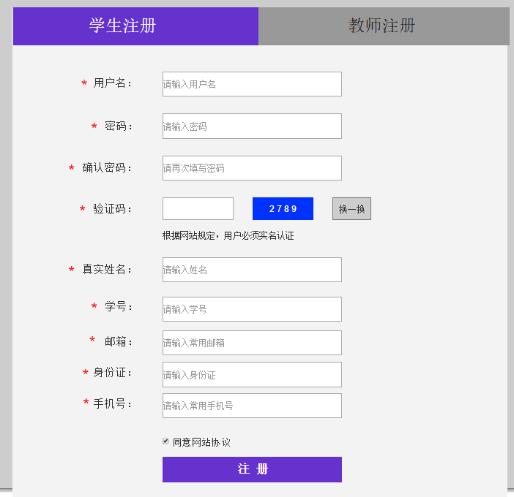

## 注册用户

### 用户登录

#### 用户登录对话框图

图表 4‑3 用户登录对话框图



#### 用户登录界面

图表 4‑4 用户登录界面

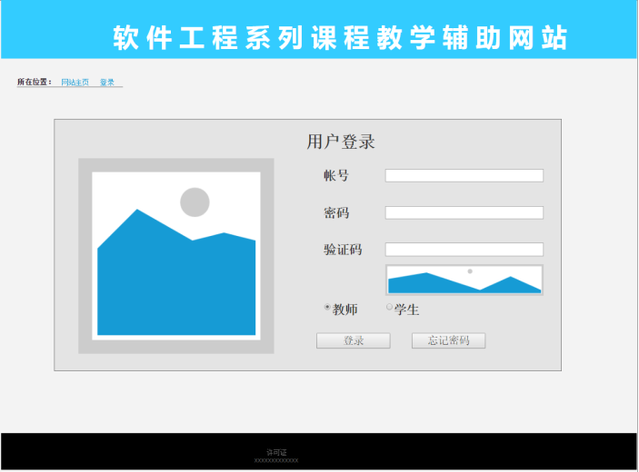

### 用户注销

#### 用户注销对话框图

图表 4‑5 用户注销对话框图



#### 用户注销界面

图表 4‑6 用户注销界面

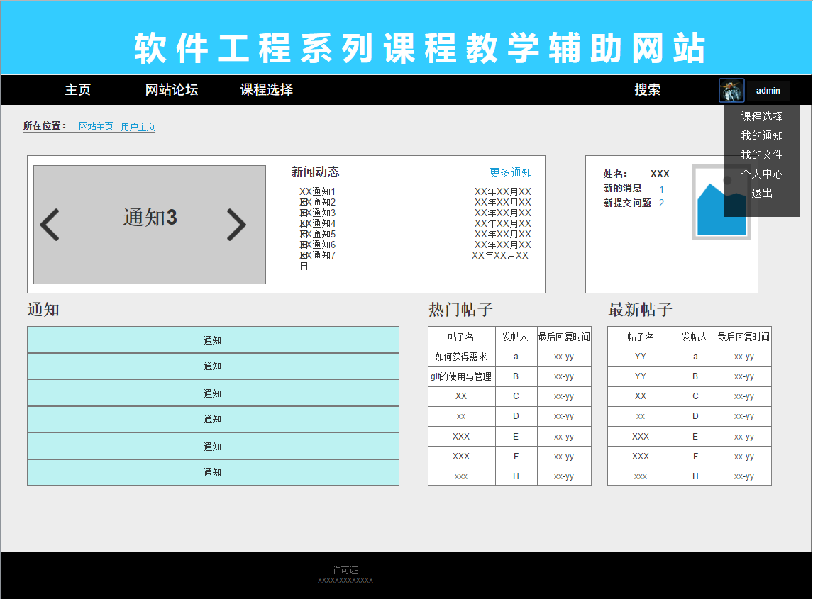

### 用户找回密码

#### 用户找回密码对话框图

图表 4‑7 用户找回密码对话框图



#### 用户找回密码界面

图表 4‑8 用户找回密码界面

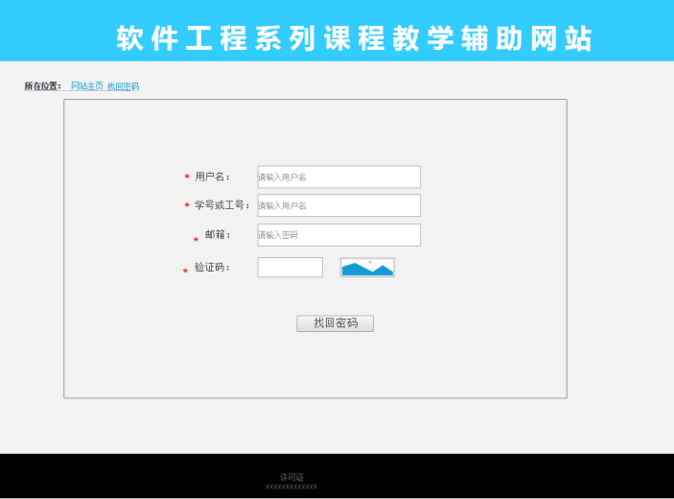

### 用户修改密码

#### 用户修改密码对话框图

图表 4‑9 用户修改密码对话框图



#### 用于修改密码界面

图表 4‑10 用户修改密码界面

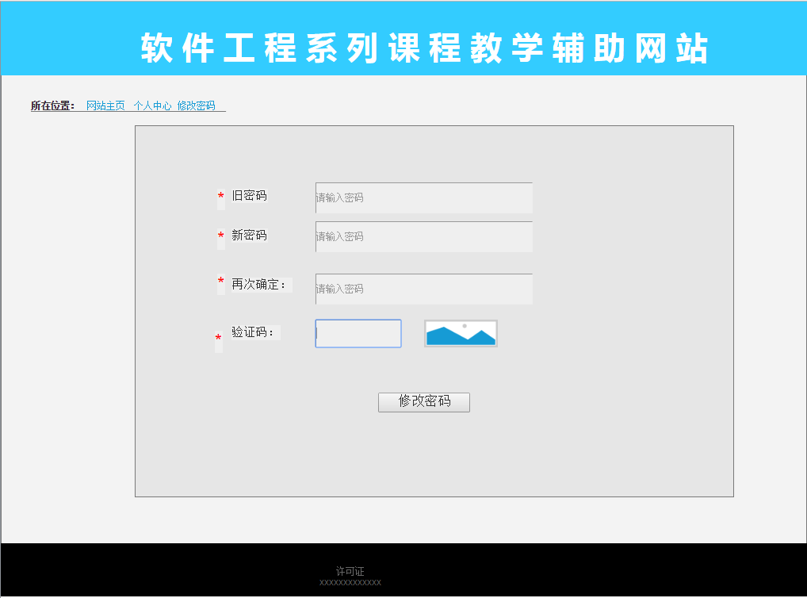

### 用户选择课程

#### 用户选择课程对话框图

图表 4‑11 用户选择课程对话框图



#### 用户选择课程界面

图表 4‑12 用户选择课程界面

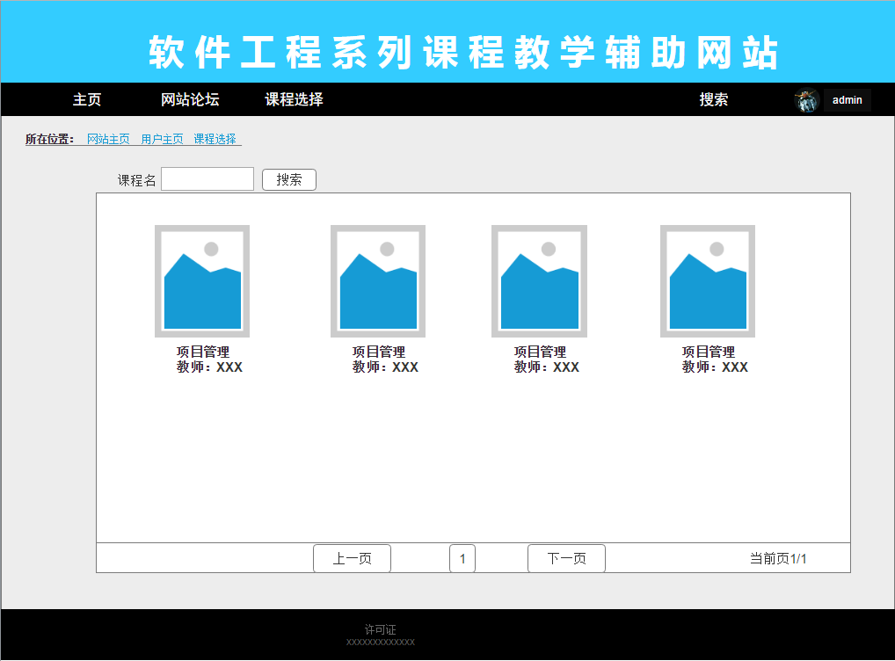

### 用户返回选课页面

#### 用户返回选课页面对话框图

图表 4‑13 用户返回选课页面对话框图



#### 用户返回选课页面界面

图表 4‑14 用户返回选课页面界面

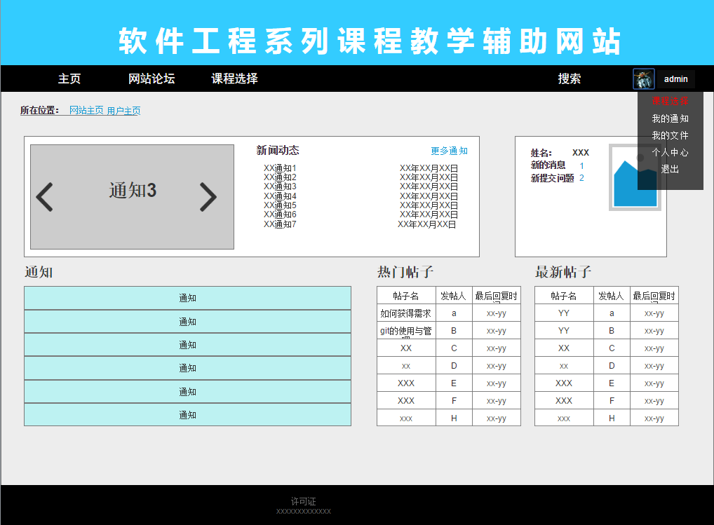

### 用户查看课程介绍

#### 用户查看课程介绍对话框图

图表 4‑15 用户查看课程介绍对话框图



#### 用户查看课程介绍界面

图表 4‑16 用户查看课程介绍界面

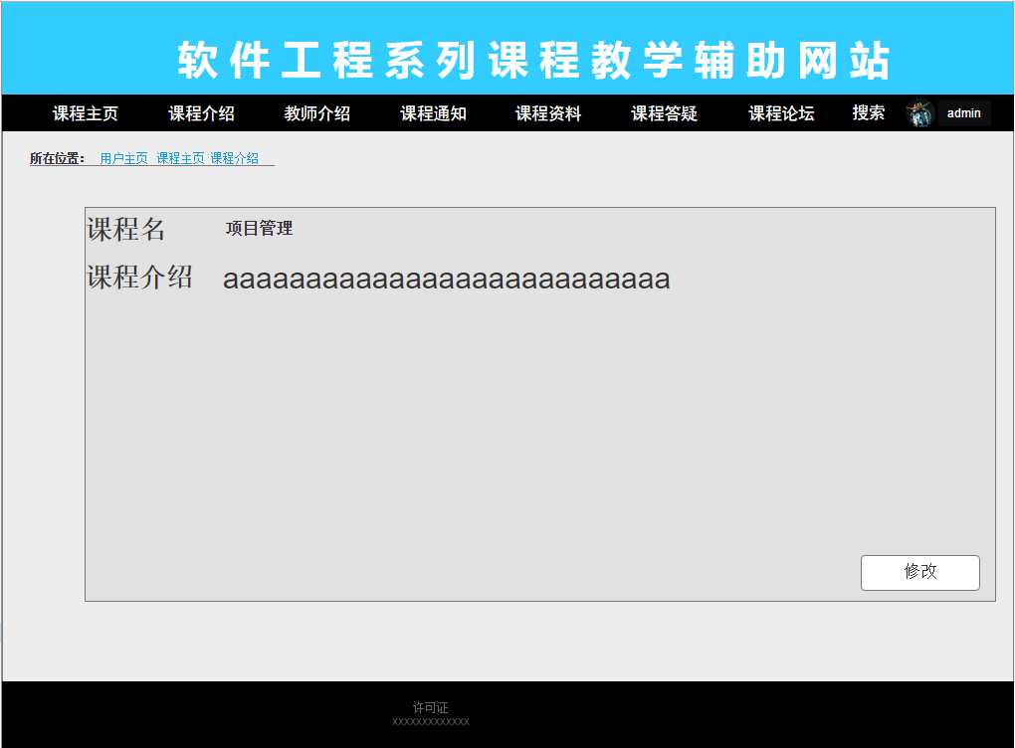

### 用户查看课程通知

#### 用户查看课程通知对话框图

图表 4‑17 用户查看课程通知对话框图



#### 用户查看课程通知界面

图表 4‑18 用户查看课程通知界面

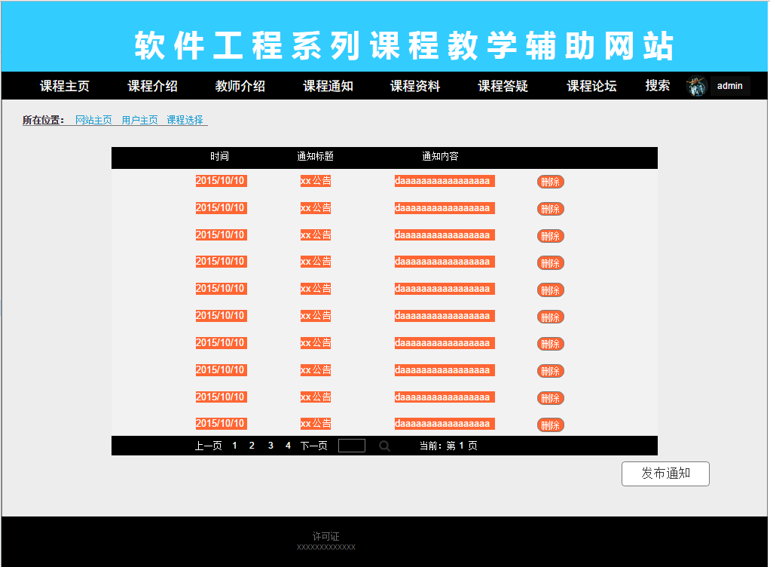

### 用户查看教师介绍

#### 用户查看教师介绍对话框图

图表 4‑19 用户查看教师介绍对话框图



#### 用户查看教师介绍界面

图表 4‑20 用户查看教师介绍界面

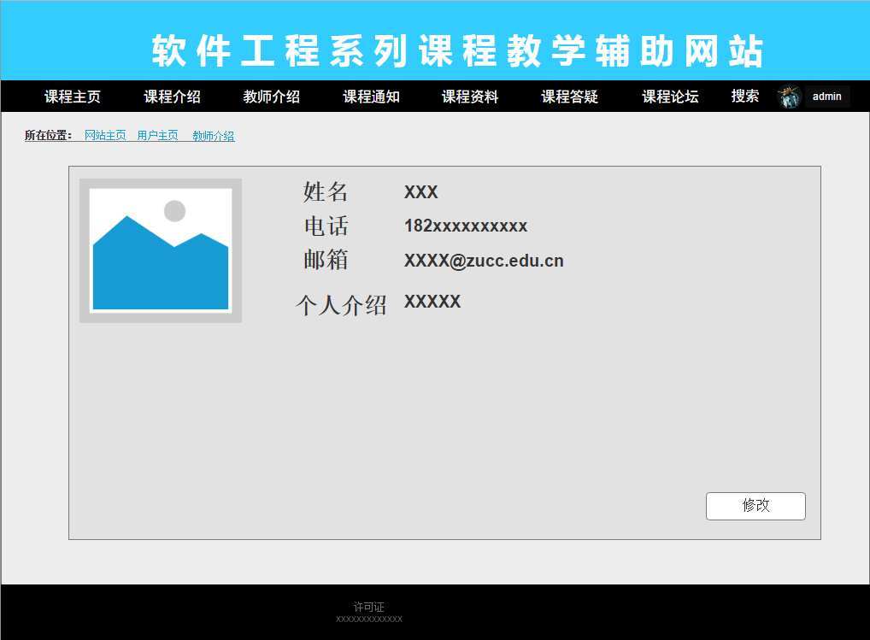

### 用户查看课程资料

#### 用户查看课程资料对话框图

图表 4‑21 用户查看课程资料对话框图



#### 用户查看课程资料界面

图表 4‑22 用户查看课程资料界面

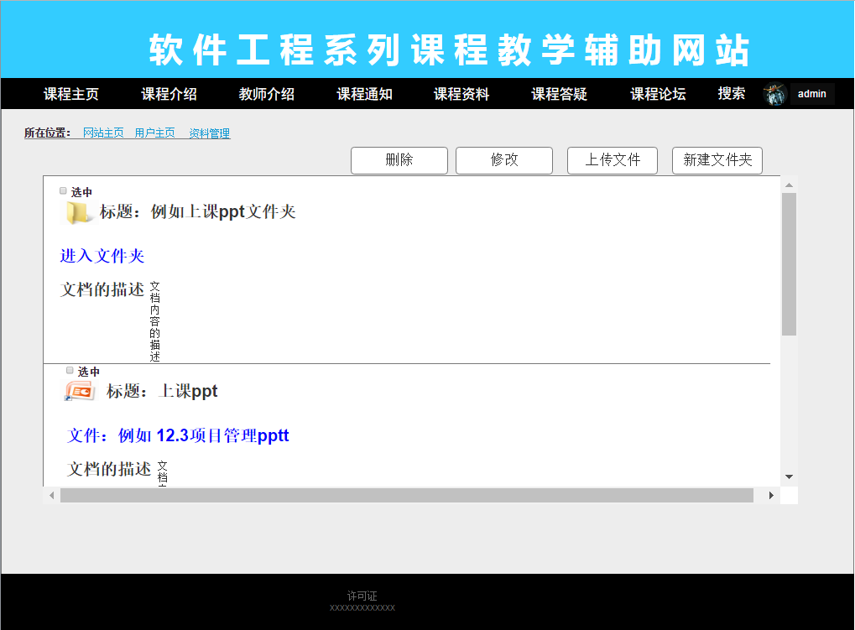

### 用户下载课程资料

#### 用户下载课程资料对话框图

图表 4‑23 用户下载课程资料对话框图



#### 用户下载课程资料界面

图表 4‑24 用户下载课程资料界面

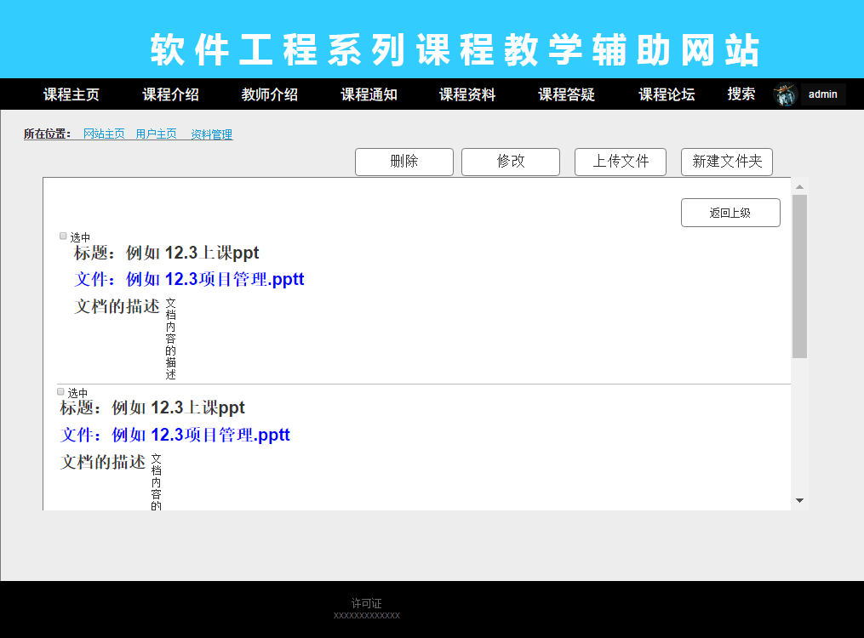

### 用户查看课程答疑

#### 用户查看课程答疑对话框图

图表 4‑25 用户查看课程答疑对话框图



#### 用户查看课程答疑界面

图表 4‑26 用户查看课程答疑界面

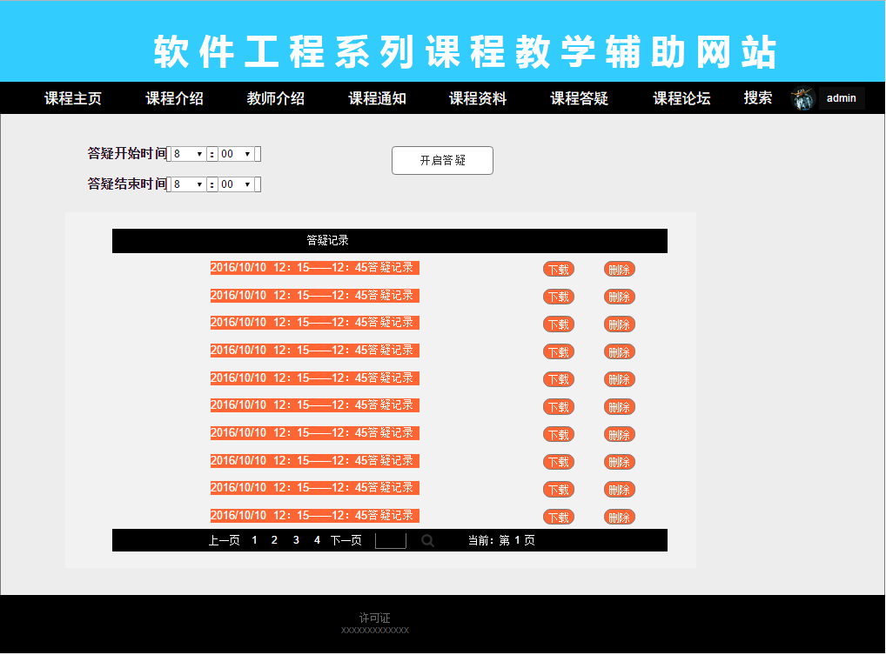

### 用户进入答疑课堂

#### 用户进入答疑课堂对话框图

图表 4‑27 用户进入答疑课堂对话框图



#### 用户进入答疑课堂界面

图表 4‑28 用户进入课程答疑界面

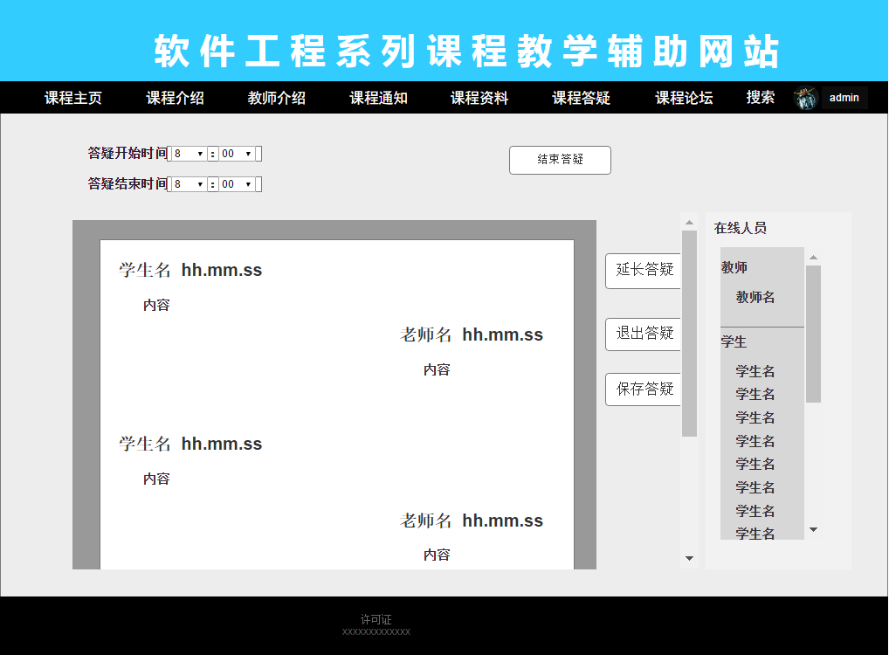

### 用户退出答疑课堂

#### 用户退出答疑课堂对话框图

图表 4‑29 用户退出答疑课堂对话框图



#### 用户退出答疑课堂界面

图表 4‑30 用户退出课程答疑界面

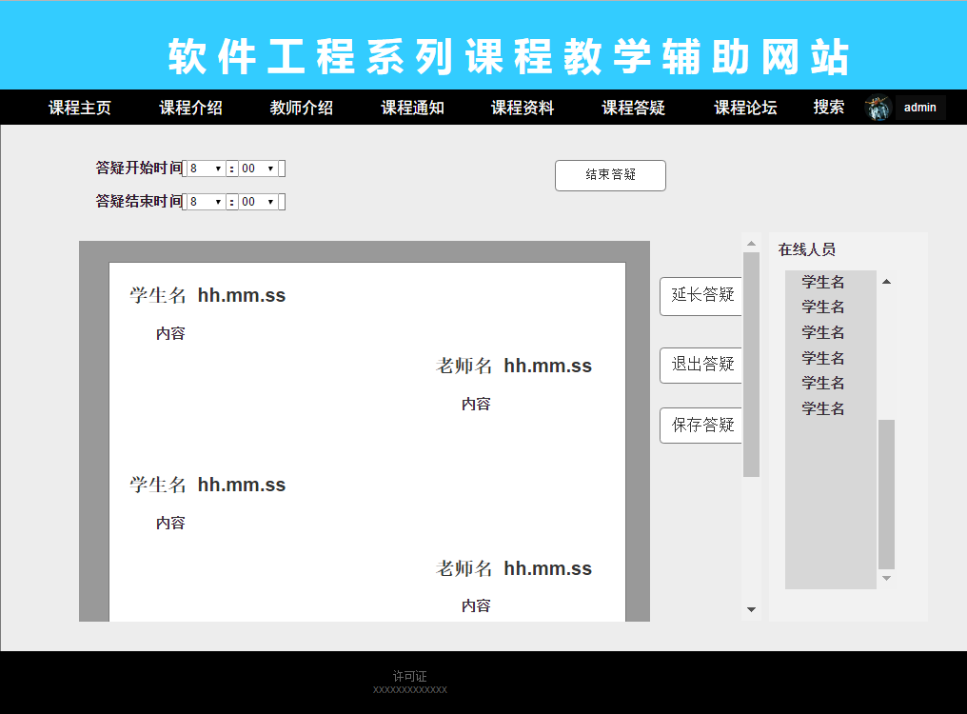

### 用户答疑课堂发言

#### 用户答疑课堂发言对话框图

图表 4‑31 用户答疑课堂发言对话框图



#### 用户答疑课堂发言界面

图表 4‑32 用户答疑课堂发言界面

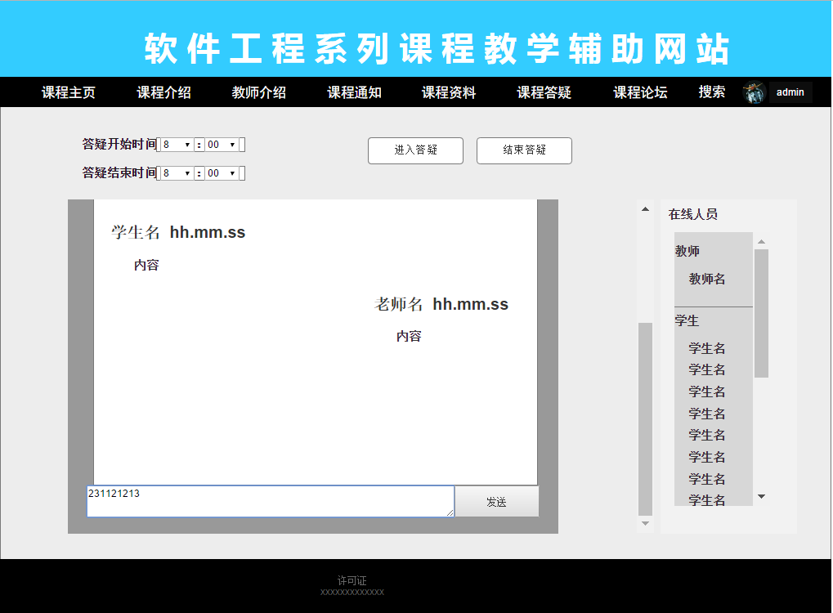

### 用户保存答疑记录

#### 用户保存答疑记录对话框图

图表 4‑33 用户保存答疑记录对话框图



#### 用户保存答疑记录界面

图表 4‑34 用户保存答疑记录界面

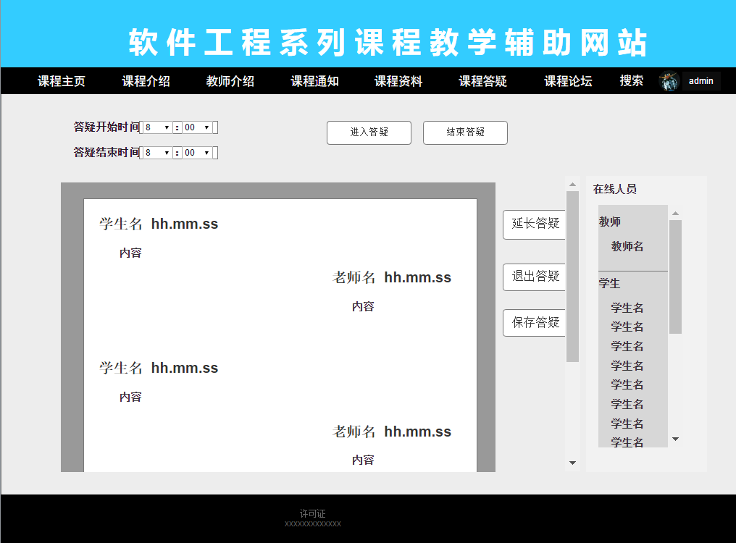

### 用户下载答疑记录

#### 用户下载答疑记录对话框图

图表 4‑35 用户下载答疑记录对话框图



#### 用户下载答疑记录界面

图表 4‑36 用户下载答疑记录界面



### 用户进入个人中心

#### 用户进入个人中心对话框图

图表 4‑37 用户进入个人中心对话框图



#### 用户进入个人中心界面

图表 4‑38 用户进入个人中心界面

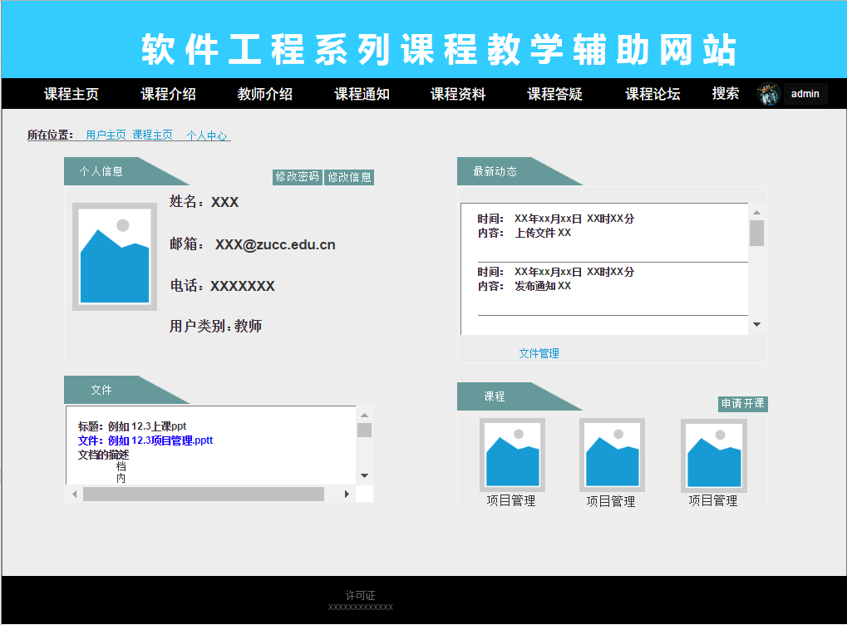

### 用户查看个人信息

#### 用户查看个人信息对话框图

图表 4‑39 用户查看个人信息对话框图



#### 用户查看个人信息界面

图表 4‑40 用户查看个人信息界面



### 用户修改个人资料

#### 用户修改个人资料对话框图

图表 4‑41 用户修改个人资料对话框图



#### 用户修改个人资料界面

图表 4‑42 用户修改个人资料界面

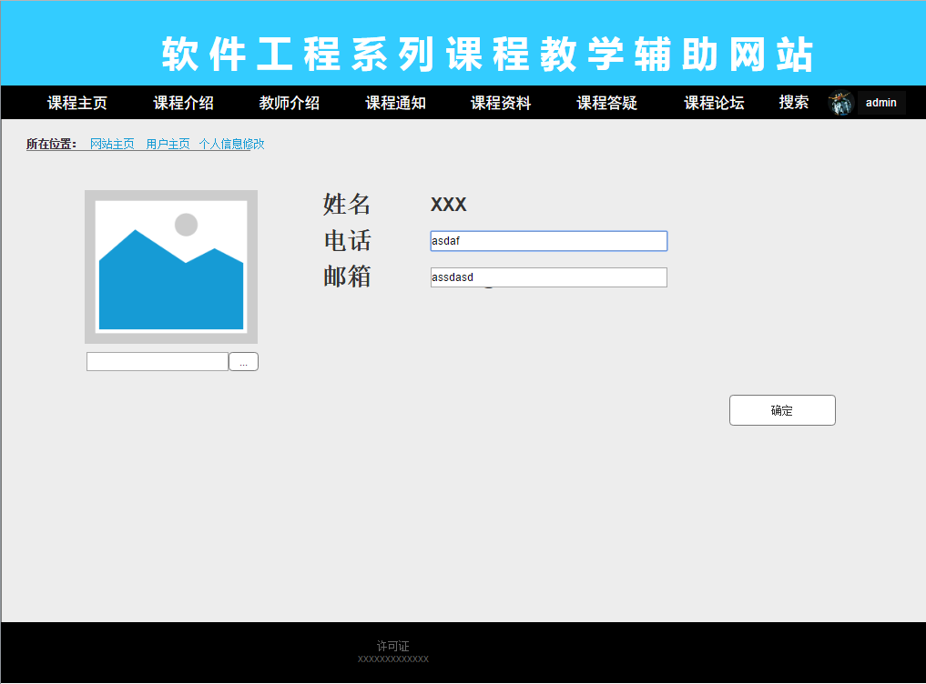

### 用户进入课程论坛

#### 用户进入课程论坛对话框图

图表 4‑43 用户进入课程论坛对话框图



#### 用户进入课程论坛界面

图表 4‑44 用户进入课程论坛界面

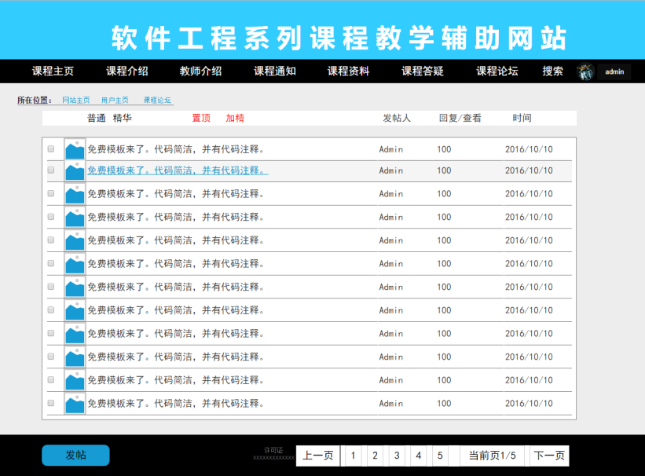

### 用户查看课程论坛普通帖子

#### 用户查看课程论坛普通帖子对话框图

图表 4‑45 用户查看课程论坛普通帖子对话框图



#### 用户查看课程论坛普通帖子界面

图表 4‑46 用户查看课程论坛普通帖子界面

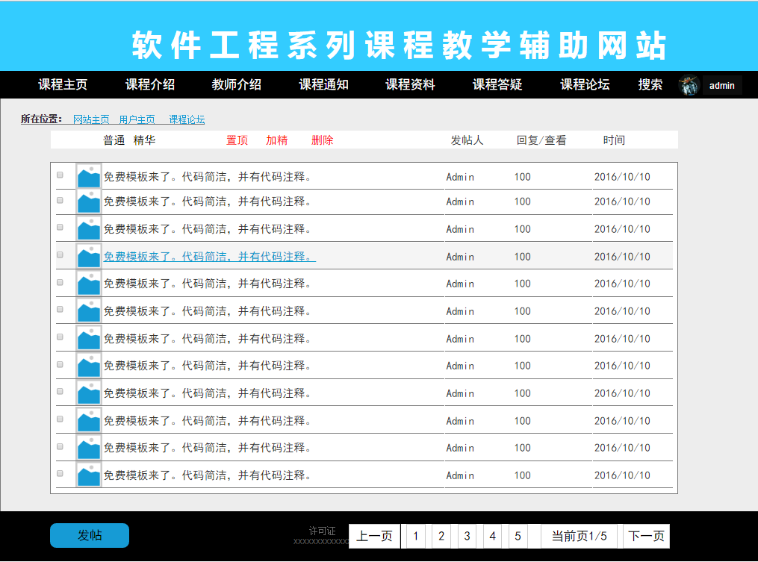

### 用户查看课程论坛精华帖子

#### 用户查看课程论坛精华帖子对话框图

图表 4‑47 用户查看课程论坛精华帖子对话框图



#### 用户查看课程论坛精华帖子界面

图表 4‑48 用户查看课程论坛精华帖子界面

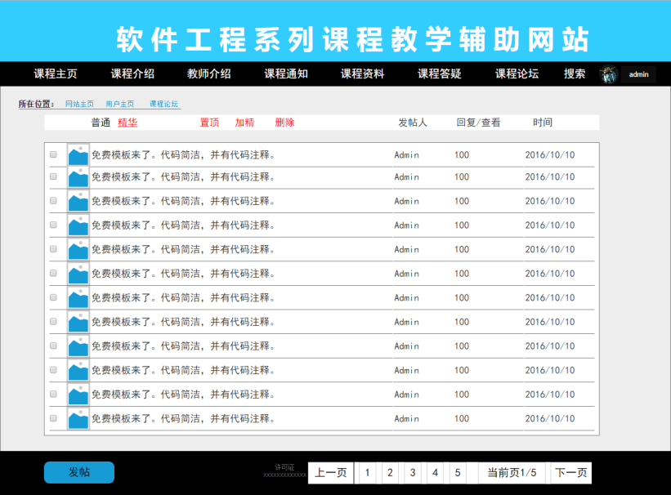

### 用户课程论坛发帖

#### 用户课程论坛发帖对话框图

图表 4‑49 用户课程论坛发帖对话框图



#### 用户课程论坛发帖界面

图表 4‑50 用户课程论坛发帖界面

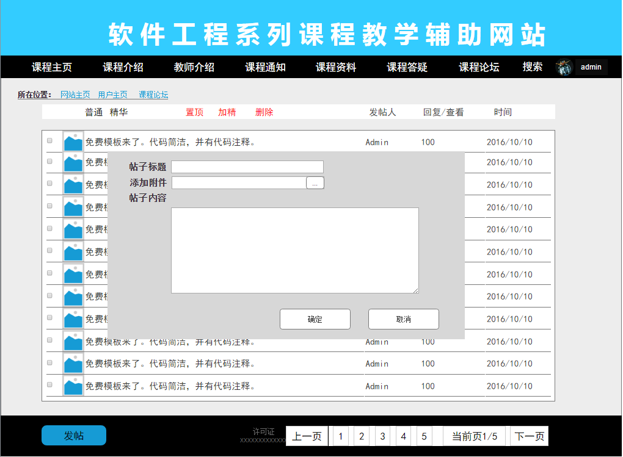

### 用户课程论坛回帖

#### 用户课程论坛回帖对话框图

图表 4‑51 用户课程论坛回帖对话框图



#### 用户课程论坛回帖界面

图表 4‑52 用户课程论坛回帖界面

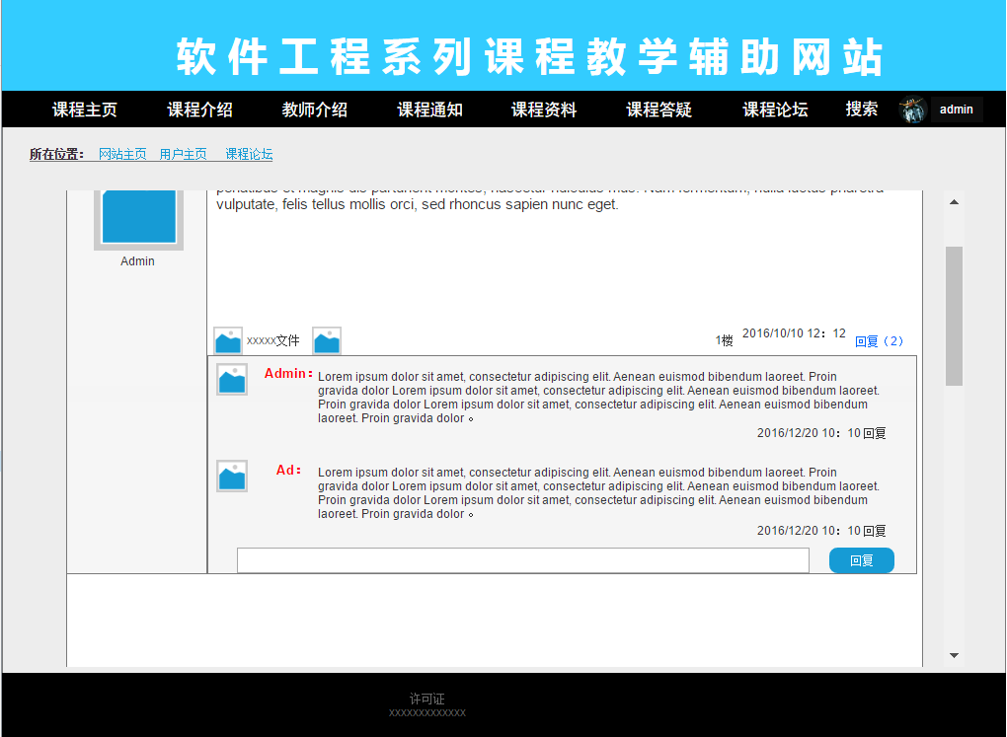

### 用户删除课程论坛个人帖子

#### 用户删除课程论坛个人帖子对话框图

图表 4‑53 用户删除课程论坛个人帖子对话框图



#### 用户删除课程论坛个人帖子界面

图表 4‑54 用户删除课程论坛个人帖子界面

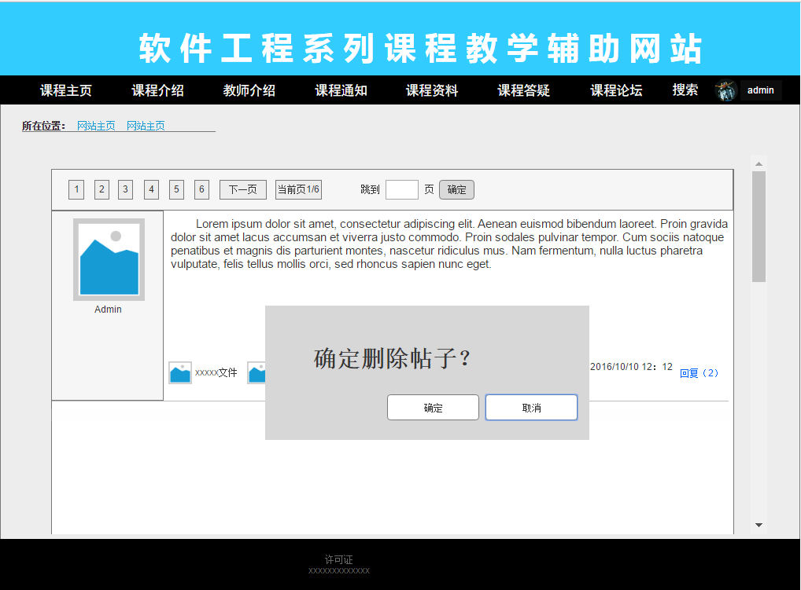

### 用户下载课程论坛资料

#### 用户下载课程论坛资料对话框图

图表 4‑55 用户下载课程论坛资料对话框图



#### 用户下载课程论坛资料界面

图表 4‑56 用户下载课程论坛资料界面

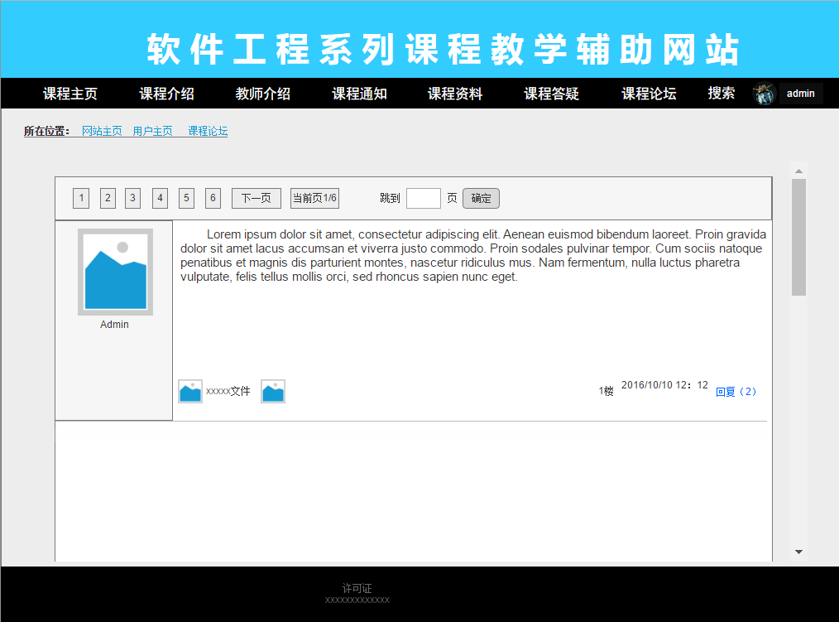

### 用户上传课程论坛资料

#### 用户上传课程论坛资料对话框图

图表 4‑57 用户上传课程论坛资料对话框图



#### 用户上传课程论坛资料界面

图表 4‑58 用户上传课程论坛资料界面

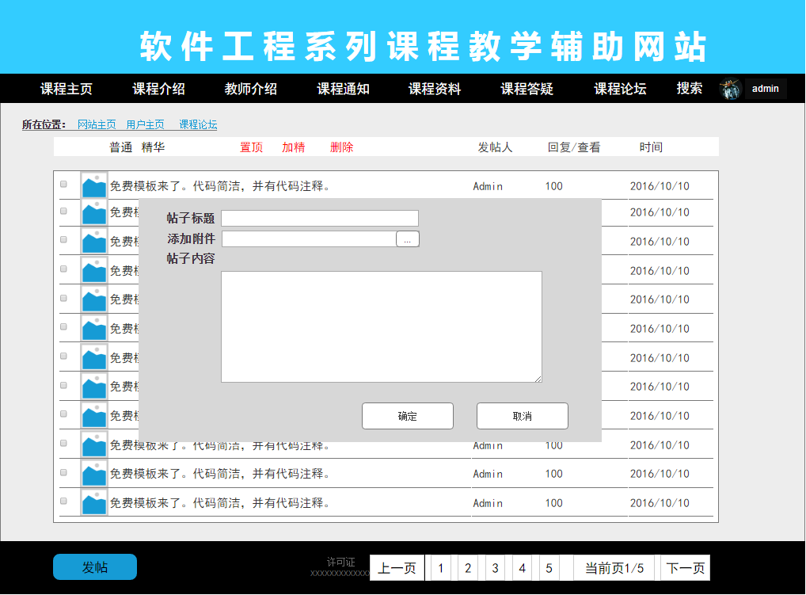

### 用户进入网站论坛

#### 用户进入网站论坛对话框图

图表 4‑59 用户进入网站论坛对话框图



#### 用户进入网站论坛界面

图表 4‑60 用户进入网站论坛界面

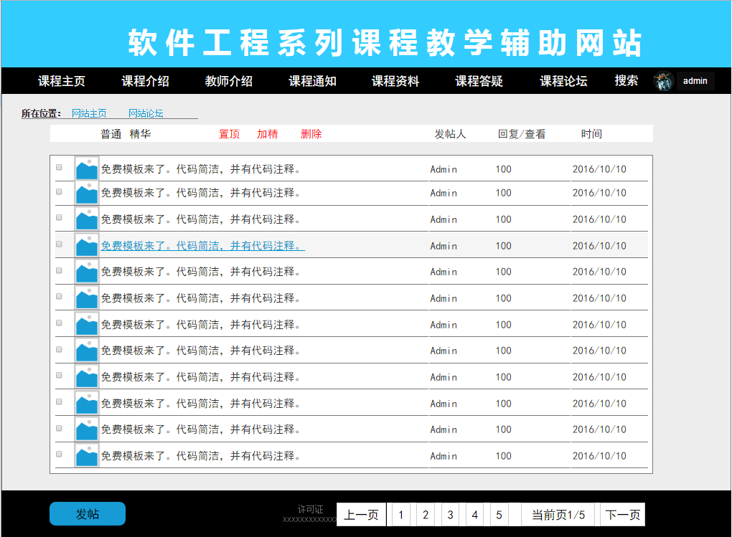

### 用户查看网站论坛普通帖子

#### 用户查看网站论坛普通帖子对话框图

图表 4‑61 用户查看网站论坛普通帖子对话框图



#### 用户查看网站论坛普通帖子界面

图表 4‑62 用户查看网站论坛普通帖子界面



### 用户查看网站论坛精华帖子

#### 用户查看网站论坛精华帖子对话框图

图表 4‑63 用户查看网站论坛精华帖子对话框图



#### 用户查看网站论坛精华帖子界面

图表 4‑64 用户查看网站论坛精华帖子界面

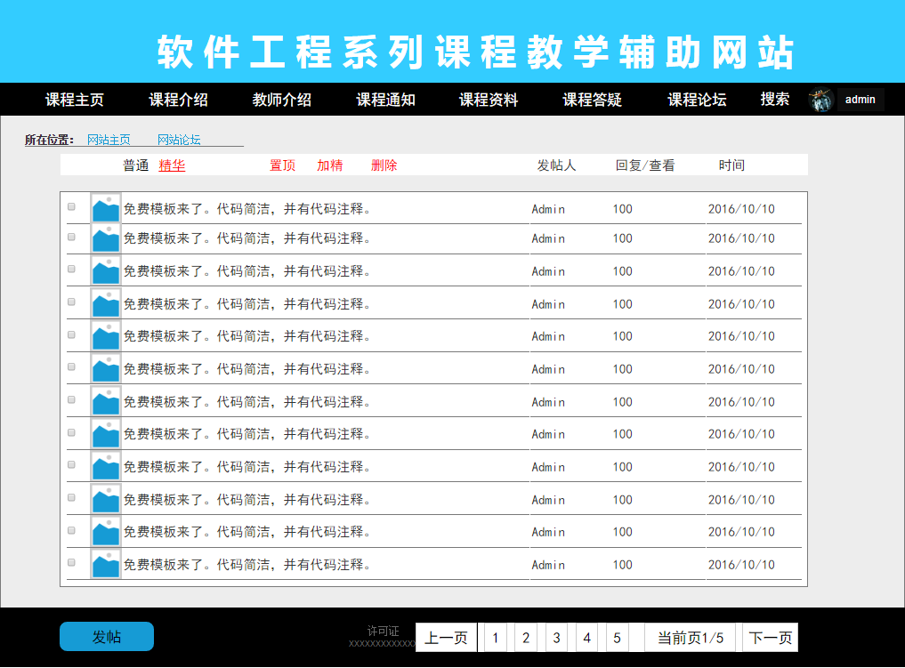

### 用户网站论坛发帖

#### 用户网站论坛发帖对话框图

图表 4‑65 用户网站论坛发帖对话框图



#### 用户网站论坛发帖界面

图表 4‑66 用户网站论坛发帖界面

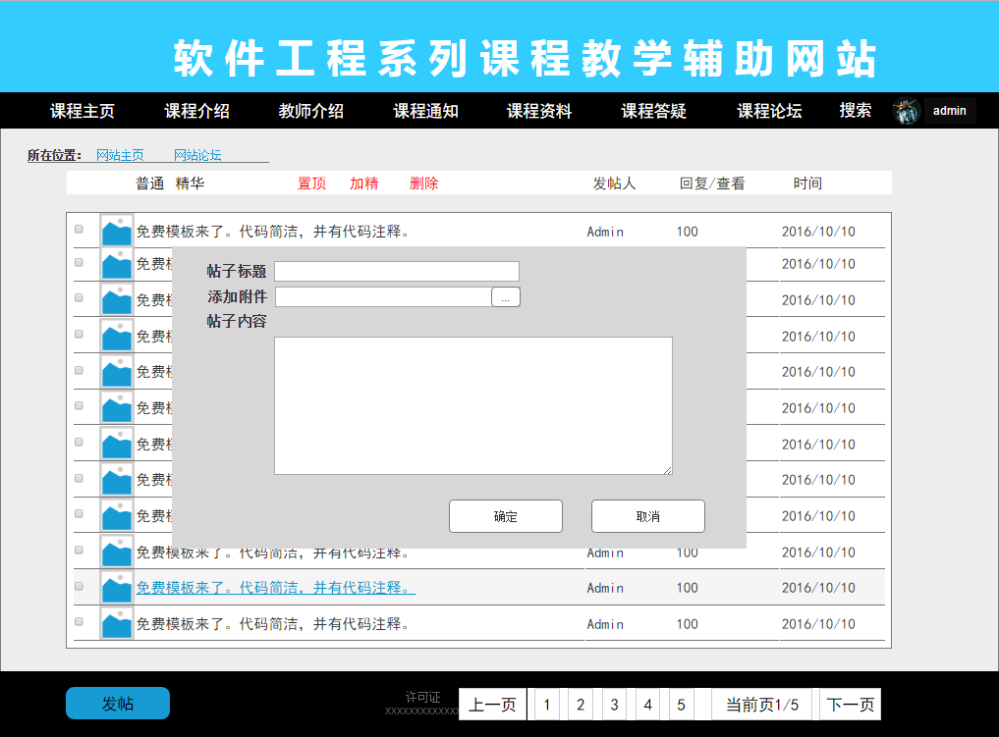

### 用户网站论坛回帖

#### 用户网站论坛回帖对话框图

图表 4‑67 用户网站论坛回帖对话框图



#### 用户网站论坛回帖界面

图表 4‑68 用户网站论坛回帖界面

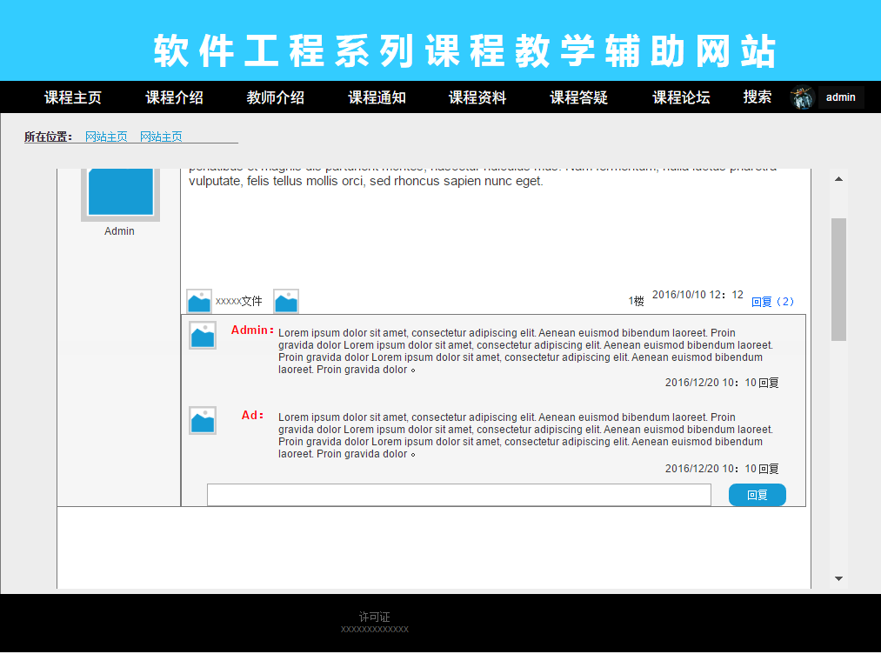

### 用户删除网站论坛个人帖子

#### 用户删除网站论坛个人帖子对话框图

图表 4‑69 用户删除网站论坛个人帖子对话框图



#### 用户删除网站论坛个人帖子界面

图表 4‑70 用户删除网站论坛个人帖子界面



### 用户下载网站论坛资料

#### 用户下载网站论坛资料对话框图

图表 4‑71 用户下载网站论坛资料对话框图



#### 用户下载网站论坛资料界面

图表 4‑72 用户下载网站论坛资料界面

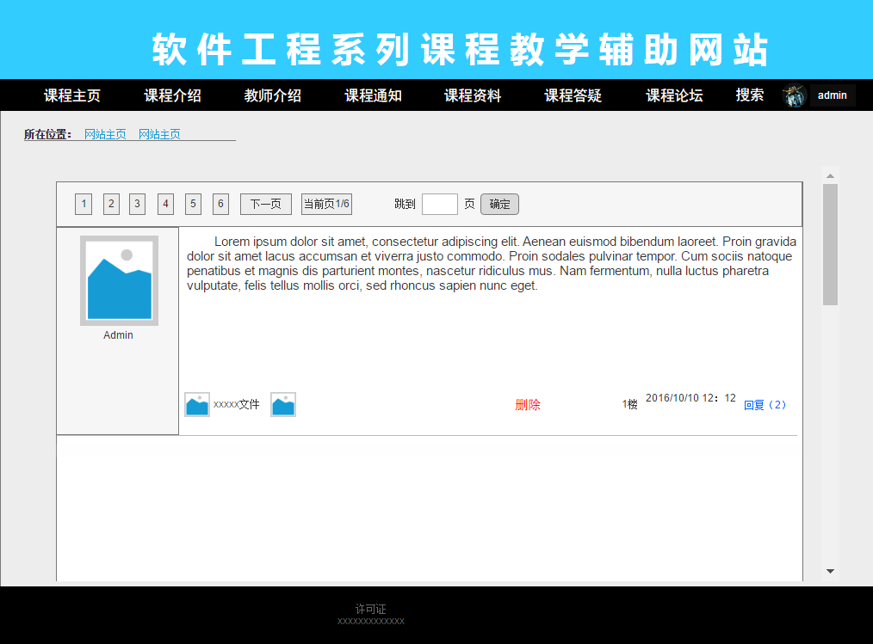

### 用户上传网站论坛资料

#### 用户上传网站论坛资料对话框图

图表 4‑73 用户上传网站论坛资料对话框图



#### 用户上传网站论坛资料界面

图表 4‑74 用户上传网站论坛资料界面

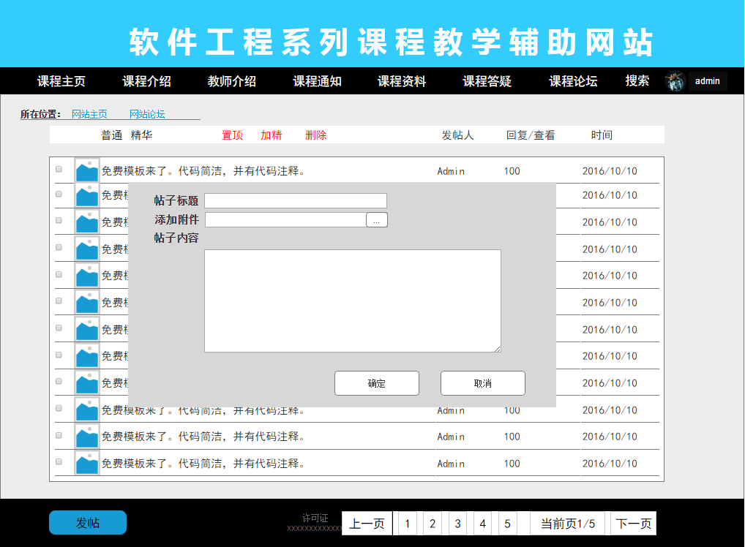

### 用户课程搜索

#### 用户课程搜索对话框图

图表 4‑75 用户课程搜索对话框图



#### 用户课程搜索界面

图表 4‑76 用户课程搜索界面

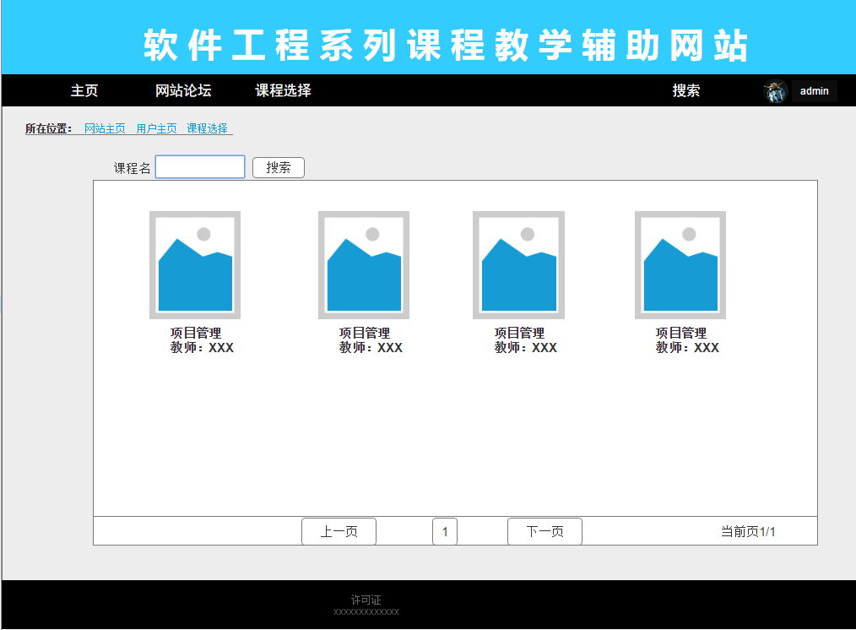

### 用户全站搜索

#### 用户全站搜索对话框图

图表 4‑77 用户全站搜索对话框图



#### 用户全站搜索界面

图表 4‑78 用户全站搜索界面

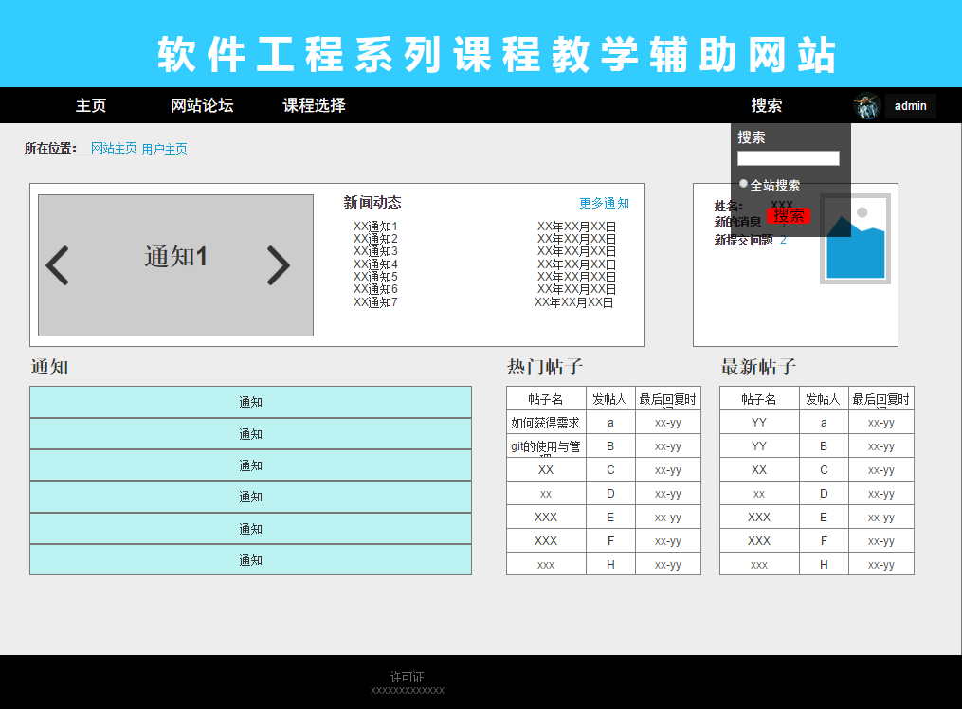

## 学生

### 学生关注课程

#### 学生关注课程对话框图

图表 4‑79 学生关注课程对话框图



#### 学生关注课程界面

图表 4‑80 学生关注课程界面

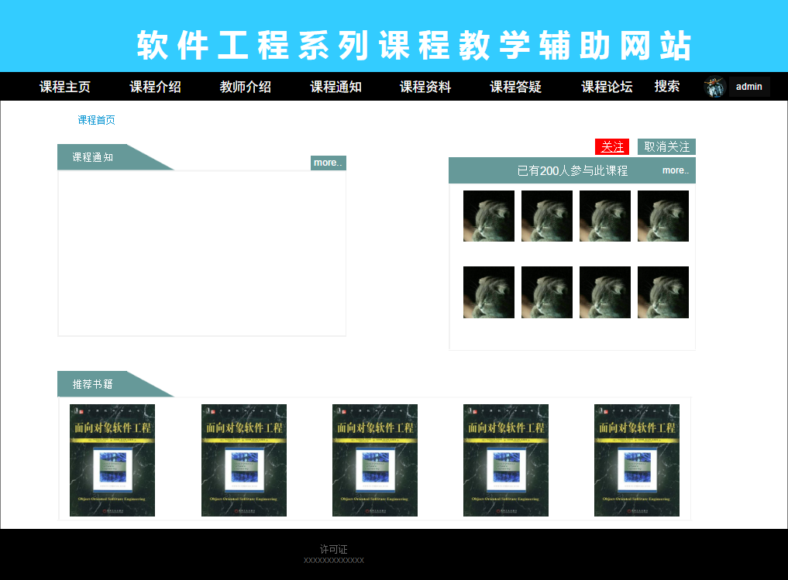

### 学生取消关注课程

#### 学生取消关注课程对话框图

图表 4‑81 学生取消关注课程对话框图



#### 学生取消关注课程界面

图表 4‑82 学生取消关注课程界面

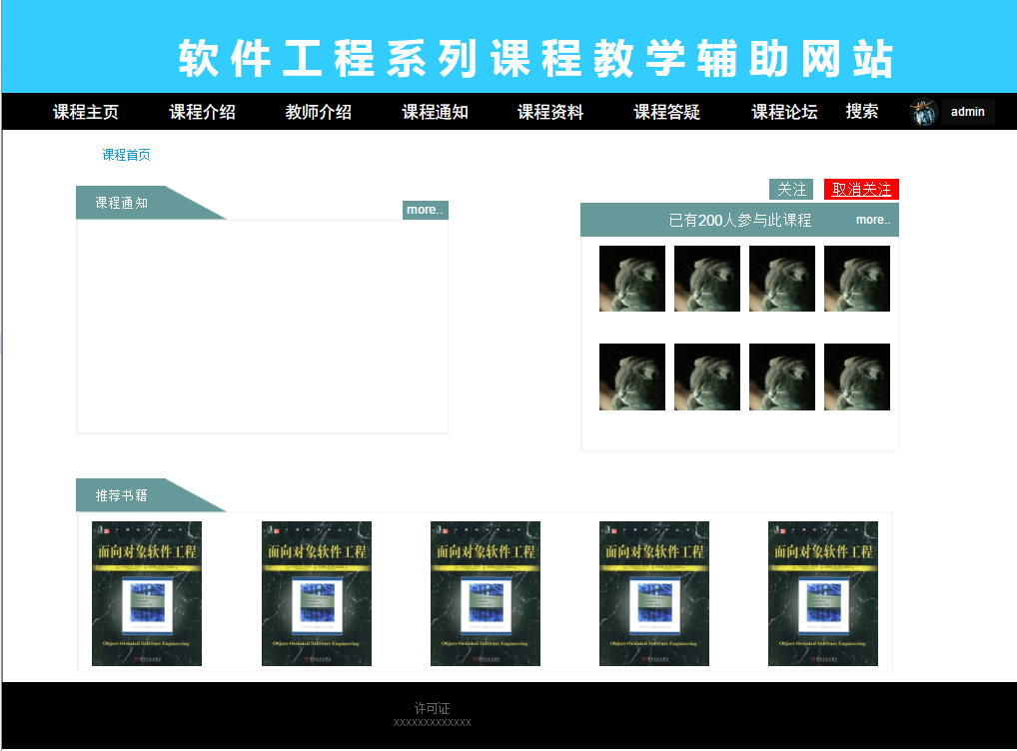

# 功能需求

## 未注册用户

### 用户注册

表格 5‑1 UC-VC- 1 用户注册

|  |  |
| --- | --- |
| 用例名称 | 用户注册 |
| 标识符 | UC-VC-1 |
| 用例描述 | 用户注册 |
| 需求来源 | 游客 |
| 优先级 |  |
| 参与者 | 游客 |
| 状态 | 未登陆状态 |
| 涉众利益 |  |
| 前置条件 | 无 |
| 后置条件 | 成功注册账号 |
| 用例场景 | 游客如果想要注册账号，点击注册，选择注册类型输入用户名，密码，验证码，点击同意规定输入学工号，姓名，邮箱，点击注册 |
| 基本操作流程 | 1. 点击注册 2. 选择注册类型 3. 输入用户名，密码，验证码，点击同意规定 4. 输入学工号，姓名，邮箱，身份证 5. 点击注册 6. 系统验证成功后成功注册 |
| 可选操作流程 | 无 |
| 异常 | EX- 1 用户名为空，系统要求输入  EX- 2 密码为空，系统要求输入  EX- 3 密码格式错误，系统要求重新输入  EX- 4 验证码为空，系统要求输入  EX- 5 学工号为空，系统要求输入  EX- 6 姓名为空，系统要求输入  EX- 7 邮箱为空，系统要求输入  EX- 8 身份证为空，系统要求输入 |
| 业务规则 | BU- 1 密码为非明文 |
| 输入 | 用户名，密码，重复密码，验证码，学工号，姓名，邮箱，身份证 |
| 输出 | 提示框：注册成功  错误信息 |
| 被包含的用例 | 无 |
| 被扩展的用例 | 无 |
| 数据字典 | **错误!未找到引用源。**  **错误!未找到引用源。** |
| 对话框图及界面 | 图表 4‑1 用户注册对话框图  图表 4‑2 用户注册界面 |
| 修改历史记录 | 无 |

## 注册用户

### 用户登录

表格 5‑2 UC-PB- 用户登录

|  |  |
| --- | --- |
| 用例名称 | 用户登录 |
| 标识符 | UC-PB-1 |
| 用例描述 | 用户登陆 |
| 需求来源 | 主要用户代表 |
| 优先级 |  |
| 参与者 | 用户 |
| 状态 | 未登陆状态 |
| 涉众利益 | 用户基本利益 |
| 前置条件 | 无 |
| 后置条件 | 用户主页 |
| 用例场景 | 在网站上选择登录进入登陆界面，输入账号密码验证码，选择用户类型，点击登录，如果账号密码错误或验证码出错，则会弹出错误提示；验证通过则成功登陆进入相关用户的主页。点击取消则返回网站首页。 |
| 基本操作流程 | 1. 进入登录界面 2. 输入账号密码验证码 3. 选择用户类型 4. 点击登录 5. 系统验证成功后    1. 登录成功，进入相应用户类型对应的教师，学生，或管理员的主页    2. 登录失败，跳出登陆错误提示框：账号密码错误    3. 登录失败，跳出登陆错误提示框:验证码错误 |
| 可选操作流程 | 无 |
| 异常 | EX- 9 账号或密码错误，跳出错误提示，系统要求重新输入账号密码。  EX- 10 验证码错误，系统要求重新输入验证码。 |
| 业务规则 | BU- 1 密码为非明文 |
| 输入 | 用户名，密码，验证码，用户类型 |
| 输出 | 1. 相应用户类型对应的教师，学生，或管理员的主页信息 2. 登录错误提示框：    1. 账号密码错误    2. 验证码错误 |
| 被包含的用例 | 无 |
| 被扩展的用例 | 无 |
| 数据字典 |  |
| 对话框图及界面 | **错误!未找到引用源。**  **错误!未找到引用源。** |
| 修改历史记录 | 无 |

### 用户注销

表格 5‑3 UC-PB- 用户注销

|  |  |
| --- | --- |
| 用例名称 | 用户注销 |
| 标识符 | UC-PB-2 |
| 用例描述 | 用户退出用户主页，返回网站主页 |
| 需求来源 | 主要用户代表 |
| 优先级 |  |
| 参与者 | 用户 |
| 状态 | 登陆状态 |
| 涉众利益 |  |
| 前置条件 | 无 |
| 后置条件 | 返回网站主页 |
| 用例场景 | 用户如果想退出当前账号，可以点击用户头像，再点击退出，成功返回网站主页。 |
| 基本操作流程 | 1. 用户在相应的管理员，教师或学生主页 2. 用户点击用户头像，弹出菜单栏 3. 点击退出 4. 系统验证成功后用户返回网站主页 |
| 可选操作流程 | 无 |
| 异常 | 无 |
| 业务规则 | 无 |
| 输入 | 无 |
| 输出 | 网站主页信息 |
| 被包含的用例 | 无 |
| 被扩展的用例 | 无 |
| 数据字典 |  |
| 对话框图及界面 | **错误!未找到引用源。**  **错误!未找到引用源。** |
| 修改历史记录 | 无 |

### 用户找回密码

表格 5‑4 UC-PB- 找回密码

|  |  |
| --- | --- |
| 用例名称 | 找回密码 |
| 标识符 | UC-PB-3 |
| 用例描述 | 用户找回密码 |
| 需求来源 | 主要用户代表 |
| 优先级 |  |
| 参与者 | 用户 |
| 状态 | 未登陆状态 |
| 涉众利益 | 用户基本利益 |
| 前置条件 | 无 |
| 后置条件 | 用户成功找回密码 |
| 用例场景 | 用户如果忘记密码，想要找回。用户进入该网站的登陆页面，点击找回密码按钮，跳到找回密码页面，输入用户名，学工号，邮箱，验证码，点击确定。之后密码自动重置。 |
| 基本操作流程 | 1. 用户进入网站的登录页面 2. 点击找回密码，页面跳转到找回密码页面 3. 输入用户名，学工号，邮箱，验证码 4. 点击确定 5. 系统验证输入信息    1. 验证成功，成功重置密码，密码为账号名，之后返回用户登陆页面    2. 验证失败，跳出找回密码错误提示框：学工号格式出错    3. 验证失败，跳出找回密码错误提示框：该邮箱未绑定该账号 |
| 可选操作流程 | 无 |
| 异常 | EX- 11 学工号格式错误，系统要求重新输入  EX- 12 邮箱未绑定该账号，系统要求重新输入 |
| 业务规则 | 无 |
| 输入 | 1. 用户名 2. 学工号 3. 邮箱 4. 验证码 |
| 输出 | 1. 登录页面信息 2. 找回密码错误提示框    1. 学工号格式出错    2. 该邮箱未绑定该账号 |
| 被包含的用例 | 无 |
| 被扩展的用例 | 无 |
| 数据字典 |  |
| 对话框图及界面 | **错误!未找到引用源。**  **错误!未找到引用源。** |
| 修改历史记录 | 无 |

图表 5‑1 找回密码



### 用户修改密码

表格 5‑5 UC-PB- 修改密码

|  |  |
| --- | --- |
| 用例名称 | 修改密码 |
| 标识符 | UC-PB-4 |
| 用例描述 | 用户修改密码 |
| 需求来源 | 主要用户代表 |
| 优先级 |  |
| 参与者 | 用户 |
| 状态 | 用户登陆状态 |
| 涉众利益 | 用户基本利益 |
| 前置条件 | 无 |
| 后置条件 | 用户成功修改密码 |
| 用例场景 | 用户如果想要修改密码，用户进入个人中心页面，点击修改密码，出现修改密码的页面，输入旧密码与新密码，重复新密码，验证码，点击确认。 |
| 基本操作流程 | 1. 相应用户进入个人中心页面 2. 点击修改密码 3. 输入旧密码与两次新密码 4. 输入验证码 5. 点击确认 6. 系统验证    1. 验证成功，成功修改密码，并返回个人中心页面    2. 验证失败，跳出修改密码错误提示框：旧密码错误    3. 验证失败，跳出修改密码错误提示框：新密码前后两次不一样    4. 验证失败，跳出修改密码错误提示框：验证码错误 |
| 可选操作流程 | 无 |
| 异常 | EX- 13 旧密码错误，系统要求重新输入  EX- 14 新密码前后两次不一样，系统要求重新输入 |
| 业务规则 | BU- 1 密码为非明文 |
| 输入 | 1. 旧密码 2. 新密码 3. 重复新密码 4. 验证码 |
| 输出 | 1. 修改密码错误提示框：    1. 旧密码错误    2. 新密码前后两次不一样    3. 验证码错误 |
| 被包含的用例 | 无 |
| 被扩展的用例 | 无 |
| 数据字典 |  |
| 对话框图及界面 | **错误!未找到引用源。**  **错误!未找到引用源。** |
| 修改历史记录 | 无 |

### 用户选择课程

表格 5‑6 UC-PB- 用户选择课程

|  |  |
| --- | --- |
| 用例名称 | 用户选择课程 |
| 标识符 | UC-PB-5 |
| 优先级 |  |
| 需求来源 | 主要用户代表 |
| 用例描述 | 用户选择课程 |
| 参与者 | 用户 |
| 状态 | 用户登录状态 |
| 涉众利益 | 用户基本利益 |
| 前置条件 | 用户进入课程选择页面 |
| 后置条件 | 用户成功进入选择的课程主页 |
| 用例场景 | 用户如果要进入某一门课程，在选择课程页面，点击要选择的课程，进入该门课程的主页 |
| 基本操作流程 | 1. 进入管理员，教师或学生的课程选择页面 2. 选择课程并点击 3. 系统验证成功 4. 成功进入该门课程的主页 |
| 可选操作流程 | 无 |
| 异常 | 无 |
| 业务规则 | 无 |
| 输入 | 无 |
| 输出 | 课程主页信息 |
| 被包含的用例 | 无 |
| 被扩展的用例 | 无 |
| 数据字典 |  |
| 对话框图及界面 | **错误!未找到引用源。**  **错误!未找到引用源。** |
| 修改历史记录 | 无 |

### 用户返回选课页面

表格 5‑7 UC-PB- 用户返回选课页面

|  |  |
| --- | --- |
| 用例名称 | 用户返回选课页面 |
| 标识符 | UC-PB-6 |
| 优先级 |  |
| 需求来源 | 主要用户代表 |
| 用例描述 | 用户返回选课页面 |
| 参与者 | 用户 |
| 状态 | 用户登录状态 |
| 涉众利益 | 用户基本利益 |
| 前置条件 | 用户进入课程主页 |
| 后置条件 | 用户返回我的课程 |
| 用例场景 | 用户如果想要返回课程选择页面，点击头像，出现下拉框后点击课程选择，返回课程选择页面 |
| 基本操作流程 | 1. 系统在课程的相关页面上 2. 点击用户头像，出现下拉菜单栏 3. 点击课程选择 4. 系统验证成功后返回课程选择页面 |
| 可选操作流程 | 无 |
| 异常 | 无 |
| 业务规则 | 无 |
| 输入 | 无 |
| 输出 | 课程选择页面信息 |
| 被包含的用例 | 无 |
| 被扩展的用例 | 无 |
| 数据字典 |  |
| 对话框图及界面 | **错误!未找到引用源。**  **错误!未找到引用源。** |
| 修改历史记录 | 无 |

### 用户查看课程介绍

表格 5‑8 UC-PB- 用户查看课程介绍

|  |  |
| --- | --- |
| 用例名称 | 用户查看课程介绍 |
| 标识符 | UC-PB-7 |
| 优先级 |  |
| 需求来源 | 主要用户代表 |
| 用例描述 | 用户查看课程介绍 |
| 参与者 | 用户 |
| 状态 | 用户登录状态 |
| 涉众利益 | 用户基本利益 |
| 前置条件 | 用户已经选课 |
| 后置条件 | 用户成功查看课程介绍 |
| 用例场景 | 当用户在进入一门课程后，想要查看该门课程的课程介绍，点击课程介绍，页面成功跳转到课程介绍页面 |
| 基本操作流程 | 1. 用户选择课程后 2. 点击课程介绍 3. 系统验证成功后跳转到课程介绍页面 |
| 可选操作流程 | 无 |
| 异常 | 无 |
| 业务规则 | 无 |
| 输入 | 无 |
| 输出 | 课程介绍页面信息 |
| 被包含的用例 | 无 |
| 被扩展的用例 | 无 |
| 数据字典 |  |
| 对话框图及界面 | **错误!未找到引用源。**  **错误!未找到引用源。** |
| 修改历史记录 | 无 |

### 用户查看课程通知

表格 5‑9 UC-PB- 用户查看课程通知

|  |  |
| --- | --- |
| 用例名称 | 用户查看课程通知 |
| 标识符 | UC-PB-8 |
| 用例描述 | 用户查看课程通知 |
| 需求来源 | 主要用户代表 |
| 优先级 |  |
| 参与者 | 用户 |
| 状态 | 用户登陆状态 |
| 涉众利益 | 用户基本利益 |
| 前置条件 | 用户已经选择课程 |
| 后置条件 | 用户查看课程通知信息 |
| 用例场景 | 用户如果想要查看课程通知，在选择课程后，点击课程通知，转换到课程通知页面。 |
| 基本操作流程 | 1. 用户已选择课程 2. 点击课程通知 3. 系统验证成功后返回课程介绍页面 |
| 可选操作流程 | 无 |
| 异常 | 无 |
| 业务规则 | 无 |
| 输入 | 无 |
| 输出 | 课程通知页面信息 |
| 被包含的用例 | 无 |
| 被扩展的用例 | 无 |
| 数据字典 |  |
| 对话框图及界面 | **错误!未找到引用源。**  **错误!未找到引用源。** |
| 修改历史记录 | 无 |

### 用户查看教师介绍

表格 5‑10 UC-PB- 用户查看教师介绍

|  |  |
| --- | --- |
| 用例名称 | 用户查看教师介绍 |
| 标识符 | UC-PB-9 |
| 用例描述 | 查看教师介绍 |
| 需求来源 | 主要用户代表 |
| 优先级 |  |
| 参与者 | 用户 |
| 状态 | 用户登陆状态 |
| 涉众利益 | 用户基本利益 |
| 前置条件 | 用户成功选课 |
| 后置条件 | 用户成功查看教师介绍 |
| 用例场景 | 用户如果想要查看教师介绍，点击教师介绍，页面跳转到教师介绍页面。 |
| 基本操作流程 | 1. 用户已选择课程 2. 点击教师介绍 3. 系统验证成功后返回教师介绍页面 |
| 可选操作流程 | 无 |
| 异常 | 无 |
| 业务规则 | 无 |
| 输入 | 无 |
| 输出 | 教师介绍页面信息 |
| 被包含的用例 | 无 |
| 被扩展的用例 | 无 |
| 数据字典 |  |
| 对话框图及界面 | **错误!未找到引用源。**  **错误!未找到引用源。** |
| 修改历史记录 | 无 |

### 用户查看课程资料

表格 5‑11 UC-PB- 用户查看课程资料

|  |  |
| --- | --- |
| 用例名称 | 用户查看课程资料 |
| 标识符 | UC-PB-10 |
| 用例描述 | 查看课程资料 |
| 需求来源 | 主要用户代表 |
| 优先级 |  |
| 参与者 | 用户 |
| 状态 | 用户登陆状态 |
| 涉众利益 | 用户基本利益 |
| 前置条件 | 用户成功选课 |
| 后置条件 | 用户查看课程资料 |
| 用例场景 | 用户如果想要查看课程资料，点击课程资料，页面跳转到课程资料页面。 |
| 基本操作流程 | 1. 用户已选择课程 2. 点击课程资料 3. 系统验证成功后返回课程资料页面 |
| 可选操作流程 | 无 |
| 异常 | 无 |
| 业务规则 | 无 |
| 输入 | 无 |
| 输出 | 课程资料页面信息 |
| 被包含的用例 | 无 |
| 被扩展的用例 | 无 |
| 数据字典 |  |
| 对话框图及界面 | **错误!未找到引用源。**  **错误!未找到引用源。** |
| 修改历史记录 | 无 |

### 用户下载课程资料

表格 5‑12 UC-PB- 下载课程资料

|  |  |
| --- | --- |
| 用例名称 | 下载课程资料 |
| 标识符 | UC-PB-11 |
| 用例描述 | 下载课程资料 |
| 需求来源 | 主要用户代表 |
| 优先级 |  |
| 参与者 | 用户 |
| 状态 | 用户登陆状态 |
| 涉众利益 | 用户基本利益 |
| 前置条件 | 用户进入课程资料页面 |
| 后置条件 | 用户成功下载课程资料 |
| 用例场景 | 如果用户想要下载课程资料，在进入课程资料页面后，选择点击课程资料，系统自动下载并弹出下载提示页，之后返回课程资料页面。 |
| 基本操作流程 | 1. 进入课程资料页面 2. 选择文件并点击 3. 系统验证成功后跳出下载提示页面 4. 下载成功后返回课程资料页面 |
| 可选操作流程 | 无 |
| 异常 | 无 |
| 业务规则 | 无 |
| 输入 | 无 |
| 输出 | 课程资料  下载提示页面信息 |
| 被包含的用例 | 无 |
| 被扩展的用例 | 无 |
| 数据字典 |  |
| 对话框图及界面 | **错误!未找到引用源。**  **错误!未找到引用源。** |
| 修改历史记录 | 无 |

### 用户查看课程答疑

表格 5‑13 UC-PB- 用户查看课程答疑

|  |  |
| --- | --- |
| 用例名称 | 用户查看课程答疑 |
| 标识符 | UC-PB-12 |
| 用例描述 | 查看课程答疑 |
| 需求来源 | 主要用户代表 |
| 优先级 |  |
| 参与者 | 用户 |
| 状态 | 用户登陆状态 |
| 涉众利益 | 用户基本利益 |
| 前置条件 | 用户已选择课程 |
| 后置条件 | 用户查看课程答疑 |
| 用例场景 | 用户如果想要查看课程答疑，点击课程答疑，页面跳转到课程答疑页面。 |
| 基本操作流程 | 1. 用户已选择课程 2. 点击课程答疑 3. 系统验证成功后进入课程答疑页面 |
| 可选操作流程 | 无 |
| 异常 | 无 |
| 业务规则 | 无 |
| 输入 | 无 |
| 输出 | 课程答疑页面信息 |
| 被包含的用例 | 无 |
| 被扩展的用例 | 无 |
| 数据字典 |  |
| 对话框图及界面 | **错误!未找到引用源。**  **错误!未找到引用源。** |
| 修改历史记录 | 无 |

### 用户进入答疑课堂

表格 5‑14 UC-PB- 用户进入答疑课堂

|  |  |
| --- | --- |
| 用例名称 | 用户进入答疑课堂 |
| 标识符 | UC-PB-13 |
| 用例描述 | 进入答疑课堂 |
| 需求来源 | 主要用户代表 |
| 优先级 |  |
| 参与者 | 用户 |
| 状态 | 用户登陆状态 |
| 涉众利益 | 用户基本用例 |
| 前置条件 | 用户进入课程答疑页面 |
| 后置条件 | 用户进入答疑课堂 |
| 用例场景 | 用户如果想要进入答疑课堂，先进入课程答疑页面，再点击进入答疑，如果当前时间在答疑时间段，则进入答疑课堂，否则无法进入。 |
| 基本操作流程 | 1. 进入课程答疑页面 2. 点击进入答疑 3. 系统验证    1. 成功后成功进入答疑课堂    2. 验证失败，跳出进入答疑课堂错误提示框：当前时间不再答疑时间段，无法进入答疑课堂 |
| 可选操作流程 | 无 |
| 异常 | EX- 15 当前时间不再答疑时间段，无法进入答疑课堂 |
| 业务规则 | BU- 2 若教师没有开启答疑，进入答疑按钮不显示 |
| 输入 | 无 |
| 输出 | 1. 答疑课堂页面信息 2. 进入答疑课堂错误提示框：    1. 当前时间不再答疑时间段，无法进入答疑课堂 |
| 被包含的用例 | 无 |
| 被扩展的用例 | 无 |
| 数据字典 |  |
| 对话框图及界面 | **错误!未找到引用源。**  **错误!未找到引用源。** |
| 修改历史记录 | 无 |

### 用户退出答疑课堂

表格 5‑15 UC-PB- 用户退出答疑课堂

|  |  |
| --- | --- |
| 用例名称 | 用户退出答疑课堂 |
| 标识符 | UC-PB-14 |
| 优先级 |  |
| 需求来源 | 主要用户代表 |
| 用例描述 | 用户退出答疑课堂 |
| 参与者 | 用户 |
| 状态 | 用户已在答疑课堂状态 |
| 涉众利益 |  |
| 前置条件 | 教师在答疑课堂页面 |
| 后置条件 | 教师退出答疑课堂 |
| 用例场景 | 教师想要退出答疑课堂时，点击退出按钮，之后成功退出答疑课堂，进入课程答疑页面 |
| 基本操作流程 | 1. 用户进入答疑课堂 2. 点击退出 3. 系统验证成功后退出答疑课堂 4. 返回课程答疑页面 |
| 可选操作流程 | 无 |
| 异常 | BU- 3 用户在退出答疑课堂之后，在答疑课堂没关闭之前，可以再次进入。 |
| 业务规则 |  |
| 输入 | 无 |
| 输出 | 课程答疑页面信息 |
| 被包含的用例 | 无 |
| 被扩展的用例 | 无 |
| 数据字典 |  |
| 对话框图及界面 | **错误!未找到引用源。**  **错误!未找到引用源。** |
| 修改历史记录 | 无 |

### 用户答疑课堂发言

表格 5‑16 UC-PB- 用户答疑课堂发言

|  |  |
| --- | --- |
| 用例名称 | 用户答疑课堂发言 |
| 标识符 | UC-PB-15 |
| 优先级 |  |
| 需求来源 | 主要用户代表 |
| 用例描述 | 用户在答疑课堂发言 |
| 参与者 | 用户 |
| 状态 | 用户已在答疑课堂状态 |
| 涉众利益 |  |
| 前置条件 | 用户进入答疑课堂 |
| 后置条件 | 用户发言成功 |
| 用例场景 | 用户想要在答疑课堂进行交流，可以通过下方输入框输入想要发送的信息，输入完信息后，点击发送，经系统确认后会在聊天信息中显示该条信息。 |
| 基本操作流程 | 1. 用户进入答疑课堂 2. 用户在输入框中输入信息 3. 点击发送 4. 系统验证    1. 验证成功后显示在聊天信息框中    2. 验证失败，跳出答疑课堂发言错误提示框：答疑课堂发言内容过长 |
| 可选操作流程 | 无 |
| 异常 | EX- 16 答疑课堂发言内容过长，系统要求重新编辑 |
| 业务规则 | BU- 4 教师发言在右边，学生发言在左边 |
| 输入 | 答疑发言内容 |
| 输出 | 1. 显示发言内容 2. 答疑发言错误提示框：    1. 答疑课堂发言内容过长 |
| 被包含的用例 | 无 |
| 被扩展的用例 | 无 |
| 数据字典 |  |
| 对话框图及界面 | **错误!未找到引用源。**  **错误!未找到引用源。** |
| 修改历史记录 | 无 |

图表 5‑2 答疑课堂发言



### 用户保存答疑记录

表格 5‑17 UC-PB- 用户保存答疑记录

|  |  |
| --- | --- |
| 用例名称 | 用户保存答疑记录 |
| 标识符 | UC-PB-16 |
| 优先级 |  |
| 需求来源 | 主要用户代表 |
| 用例描述 | 用户保存答疑记录 |
| 参与者 | 用户 |
| 状态 | 用户已登录 |
| 涉众利益 |  |
| 前置条件 | 用户在答疑课堂页面 |
| 后置条件 | 用户保存答疑记录成功 |
| 用例场景 | 当用户在进入答疑课堂后想要保存当前的答疑记录到本地，可以点击保存答疑记录按钮，弹出下载保存提示页面。保存成功返回答疑课堂页面。 |
| 基本操作流程 | 1. 进入答疑课堂 2. 点击保存答疑记录 3. 系统验证后弹出下载保存提示页面 4. 保存成功 |
| 可选操作流程 | 无 |
| 异常 | 无 |
| 业务规则 | 无 |
| 输入 | 无 |
| 输出 | 课程答疑记录 |
| 被包含的用例 | 无 |
| 被扩展的用例 | 无 |
| 数据字典 |  |
| 对话框图及界面 | **错误!未找到引用源。**  **错误!未找到引用源。** |
| 修改历史记录 | 无 |

图表 5‑3 用户保存答疑记录



### 用户下载答疑记录

表格 5‑18 UC-PB- 用户下载答疑记录

|  |  |
| --- | --- |
| 用例名称 | 用户下载答疑记录 |
| 标识符 | UC-PB-17 |
| 优先级 |  |
| 需求来源 | 主要用户代表 |
| 用例描述 | 用户下载答疑记录 |
| 参与者 | 用户 |
| 状态 | 用户登录状态 |
| 涉众利益 |  |
| 前置条件 | 用户进入课程答疑页面 |
| 后置条件 | 用户成功下载答疑记录 |
| 用例场景 | 当用户想要下载以前的答疑记录，进入课程答疑页面后，选择答疑记录，点击下载，弹出下载保存提示页面，成功下载后返回课程答疑页面。 |
| 基本操作流程 | 1. 用户进入课程答疑页面 2. 选择答疑记录 3. 点击下载 4. 系统验证成功后跳转到下载提示页面 5. 成功下载后返回课程答疑页面 |
| 可选操作流程 | 无 |
| 异常 | 无 |
| 业务规则 | 无 |
| 输入 | 无 |
| 输出 | 课程答疑记录 |
| 被包含的用例 | 无 |
| 被扩展的用例 | 无 |
| 数据字典 |  |
| 对话框图及界面 | **错误!未找到引用源。**  **错误!未找到引用源。** |
| 修改历史记录 | 无 |

### 用户进入个人中心

表格 5‑19 UC-PB- 用户进入个人中心

|  |  |
| --- | --- |
| 用例名称 | 用户进入个人中心 |
| 标识符 | UC-PB-18 |
| 优先级 |  |
| 需求来源 | 主要用户代表 |
| 用例描述 | 用户进入个人中心 |
| 参与者 | 用户 |
| 状态 | 用户登录状态 |
| 涉众利益 |  |
| 前置条件 | 用户已登录 |
| 后置条件 | 用户成功进入个人中心 |
| 用例场景 | 用户如果想要进入个人中心，点击用户头像，再选择点击个人中心，之后会进入个人中心页面。 |
| 基本操作流程 | 1. 用户已经登录 2. 点击登录名 3. 点击个人中心 4. 系统验证成功后进入个人中心 |
| 可选操作流程 | 无 |
| 异常 | 无 |
| 业务规则 | 无 |
| 输入 | 无 |
| 输出 | 个人中心页面信息 |
| 被包含的用例 | 无 |
| 被扩展的用例 | 无 |
| 数据字典 |  |
| 对话框图及界面 | **错误!未找到引用源。**  **错误!未找到引用源。** |
| 修改历史记录 | 无 |

### 用户查看个人信息

表格 5‑20 UC-PB- 用户查看个人信息

|  |  |
| --- | --- |
| 用例名称 | 用户查看个人信息 |
| 标识符 | UC-PB-19 |
| 优先级 |  |
| 需求来源 | 主要用户代表 |
| 用例描述 | 用户查看个人信息 |
| 参与者 | 用户 |
| 状态 | 用户登录状态 |
| 涉众利益 |  |
| 前置条件 | 用户进入个人中心 |
| 后置条件 | 用户成功查看个人信息 |
| 用例场景 | 用户如果想要查看个人信息，在进入个人中心时，可以查看个人信息 |
| 基本操作流程 | 1. 进入个人中心 2. 直接查看个人信息 |
| 可选操作流程 | 无 |
| 异常 | 无 |
| 业务规则 | 无 |
| 输入 | 无 |
| 输出 | 个人信息页面信息 |
| 被包含的用例 | 无 |
| 被扩展的用例 | 无 |
| 数据字典 |  |
| 对话框图及界面 | **错误!未找到引用源。**  **错误!未找到引用源。** |
| 修改历史记录 | 无 |

### 用户修改个人资料

表格 5‑21 UC-PB- 用户修改个人资料

|  |  |
| --- | --- |
| 用例名称 | 用户修改个人资料 |
| 标识符 | UC-PB-20 |
| 用例描述 | 用户修改个人资料 |
| 需求来源 | 主要用户代表 |
| 优先级 |  |
| 参与者 | 用户 |
| 状态 | 用户登陆状态 |
| 涉众利益 | 用户基本利益 |
| 前置条件 | 进入个人中心页面 |
| 后置条件 | 用户成功修改个人资料 |
| 用例场景 | 若用户想要修改个人资料，在进入个人中心页面后，点击修改信息，进入用户个人信息修改页面，输入要修改的信息，点击确定，成功修改个人信息并返回个人信息页面。 |
| 基本操作流程 | 1. 用户进入个人中心 2. 点击修改信息，出现修改信息页面 3. 输入手机号码，邮箱 4. 点击确定 5. 系统验证    1. 验证成功修改并返回用户信息页面    2. 验证失败弹出修改个人信息错误提示框：手机号码格式出错 |
| 可选操作流程 | 无 |
| 异常 | EX- 18 手机号码格式出错，系统要求重新输入 |
| 业务规则 | BU- 5 手机号码为11位 |
| 输入 | 1. 邮箱 2. 手机 |
| 输出 | 1. 个人信息页面信息 2. 修改个人信息错误提示框：    1. 手机号码格式出错 |
| 被包含的用例 | 无 |
| 被扩展的用例 | 无 |
| 数据字典 |  |
| 对话框图及界面 | **错误!未找到引用源。**  **错误!未找到引用源。** |
| 修改历史记录 | 无 |

### 用户进入课程论坛

表格 5‑22 UC-PB- 用户进入课程论坛

|  |  |
| --- | --- |
| 用例名称 | 用户进入课程论坛 |
| 标识符 | UC-PB-21 |
| 用例描述 | 用户进入课程论坛 |
| 需求来源 | 主要用户代表 |
| 优先级 |  |
| 参与者 | 用户 |
| 状态 | 用户登陆状态 |
| 涉众利益 | 用户基本利益 |
| 前置条件 | 已经选择课程 |
| 后置条件 | 进入课程论坛页面 |
| 用例场景 | 如果用户想要进入课程论坛，在进入选择课程后，点击课程论坛，进入课程论坛页面 |
| 基本操作流程 | 1. 用户已登录 2. 在点击课程论坛 3. 系统验证成功进入课程论坛 |
| 可选操作流程 | 无 |
| 异常 | 无 |
| 业务规则 | 无 |
| 输入 | 无 |
| 输出 | 课程论坛页面信息 |
| 被包含的用例 | 无 |
| 被扩展的用例 | 无 |
| 数据字典 |  |
| 对话框图及界面 | **错误!未找到引用源。**  **错误!未找到引用源。** |
| 修改历史记录 | 无 |

### 用户查看课程论坛普通帖子

表格 5‑23 UC-PB- 用户查看课程论坛普通帖子

|  |  |
| --- | --- |
| 用例名称 | 用户查看课程论坛普通帖子 |
| 标识符 | UC-PB-22 |
| 用例描述 | 用户查看课程论坛普通帖子 |
| 需求来源 | 主要用户代表 |
| 优先级 |  |
| 参与者 | 用户 |
| 状态 | 用户登陆状态 |
| 涉众利益 |  |
| 前置条件 | 用户进入课程论坛页面 |
| 后置条件 | 用户查看课程论坛普通帖子 |
| 用例场景 | 用户如果想要查看课程论坛普通帖子，用户进入课程论坛页面，选择帖子并点击，进入课程论坛帖子页面。 |
| 基本操作流程 | 1. 进入课程论坛 2. 选择帖子并点击 3. 系统验证成功后成功打开帖子 |
| 可选操作流程 | 无 |
| 异常 | 无 |
| 业务规则 | 无 |
| 输入 | 无 |
| 输出 | 课程论坛帖子页面信息 |
| 被包含的用例 | 无 |
| 被扩展的用例 | 无 |
| 数据字典 |  |
| 对话框图及界面 | **错误!未找到引用源。**  **错误!未找到引用源。** |
| 修改历史记录 | 无 |

### 用户查看课程论坛精华帖子

表格 5‑24 UC-PB- 用户查看课程论坛精华帖子

|  |  |
| --- | --- |
| 用例名称 | 用户查看课程论坛精华帖子 |
| 标识符 | UC-PB-23 |
| 用例描述 | 用户查看课程论坛精华帖子 |
| 需求来源 | 主要用户代表 |
| 优先级 |  |
| 参与者 | 用户 |
| 状态 | 用户登陆状态 |
| 涉众利益 |  |
| 前置条件 | 用户进入课程论坛页面 |
| 后置条件 | 用户查看网站论坛精华帖子 |
| 用例场景 | 用户如果想要查看课程论坛精华帖子，在进入课程论坛页面后，点击精华，进入课程论坛精华帖页面，选择点击帖子，进入课程论坛帖子页面。 |
| 基本操作流程 | 1. 进入课程论坛页面 2. 点击精华，转换到精华帖子页面 3. 选择点击帖子 4. 系统验证成功后成功打开帖子 |
| 可选操作流程 | 无 |
| 异常 | 无 |
| 业务规则 | 无 |
| 输入 | 无 |
| 输出 | 课程论坛帖子页面信息 |
| 被包含的用例 | 无 |
| 被扩展的用例 | 无 |
| 数据字典 |  |
| 对话框图及界面 | **错误!未找到引用源。**  **错误!未找到引用源。** |
| 修改历史记录 | 无 |

### 用户课程论坛发帖

表格 5‑25 UC-PB- 用户课程论坛发帖

|  |  |
| --- | --- |
| 用例名称 | 用户课程论坛发帖 |
| 标识符 | UC-PB-24 |
| 用例描述 | 用户课程论坛发帖 |
| 需求来源 | 主要用户代表 |
| 优先级 |  |
| 参与者 | 用户 |
| 状态 | 用户登陆状态 |
| 涉众利益 | 用户基本利益 |
| 前置条件 | 用户进入课程论坛页面 |
| 后置条件 | 用户课程论坛成功发帖 |
| 用例场景 | 用户如果想要在课程论坛上面发帖，进入课程论坛页面，点击发帖，出现课程论坛发帖页面，输入标题，内容添加附件，点击确定，系统验证输入信息是否符合规范，规范则发帖成功。 |
| 基本操作流程 | 1. 用户进入课程论坛 2. 点击发帖，弹出发帖页面 3. 输入标题，内容，添加课程资料 4. 系统验证    1. 验证成功成功发帖，返回课程论坛页面    2. 验证失败，跳出课程论坛发帖错误提示框：帖子标题为空    3. 验证失败，跳出课程论坛发帖错误提示框：帖子标题长度过长    4. 验证失败，跳出课程论坛发帖错误提示框：帖子内容为空    5. 验证失败，跳出课程论坛发帖错误提示框：帖子内容长度过长 |
| 可选操作流程 | 无 |
| 异常 | EX- 19 帖子标题为空，系统要求输入  EX- 20 帖子标题长度过长，系统要求重新输入  EX- 21 帖子内容为空，系统要求输入  EX- 22 帖子内容长度过长，系统要求重新输入 |
| 业务规则 | 无 |
| 输入 | 1. 课程论坛帖子标题 2. 课程论坛帖子内容 3. 课程论坛资料 |
| 输出 | 1. 课程论坛页面信息 2. 课程论坛发帖错误提示框    1. 帖子标题为空    2. 帖子标题长度过长    3. 帖子内容为空    4. 帖子内容长度过长 |
| 被包含的用例 | 无 |
| 被扩展的用例 | 无 |
| 数据字典 |  |
| 对话框图及界面 | **错误!未找到引用源。**  **错误!未找到引用源。** |
| 修改历史记录 | 无 |

### 用户课程论坛回帖

表格 5‑26 UC-PB- 用户课程论坛回帖

|  |  |
| --- | --- |
| 用例名称 | 用户课程论坛回帖 |
| 标识符 | UC-PB-25 |
| 用例描述 | 用户课程论坛回帖 |
| 需求来源 | 主要用户代表 |
| 优先级 |  |
| 参与者 | 用户 |
| 状态 | 用户登陆状态 |
| 涉众利益 | 用户基本利益 |
| 前置条件 | 进入课程论坛帖子页面 |
| 后置条件 | 用户课程论坛回帖成功 |
| 用例场景 | 用户在课程论坛上如果想要回帖，进入课程论坛帖子页面，点击回复，出现回复内容，在下面输入回复内容并点击回复，系统验证成功后回帖成功。 |
| 基本操作流程 | 1. 用户进入普通帖子或精华帖子页面 2. 点击课程论坛帖子页面的回复 3. 输入回复内容 4. 点击课程论坛回帖页面回复 5. 系统验证    1. 验证成功后成功回复    2. 验证失败，弹出课程论坛回帖错误提示框:帖子回复内容为空    3. 验证失败，弹出课程论坛回帖错误提示框:帖子回复内容长度过长 |
| 可选操作流程 | 无 |
| 异常 | EX- 23 帖子回复内容为空，无法回复  EX- 24 帖子回复内容长度过长，系统要求重新输入 |
| 业务规则 | 无 |
| 输入 | 课程论坛帖子回复内容 |
| 输出 | 1. 课程论坛回复帖子页面信息 2. 课程论坛回帖错误提示框：    1. 帖子回复内容为空    2. 帖子回复内容长度过长 |
| 被包含的用例 | 无 |
| 被扩展的用例 | 无 |
| 数据字典 |  |
| 对话框图及界面 | **错误!未找到引用源。**  **错误!未找到引用源。** |
| 修改历史记录 | 无 |

### 用户删除课程论坛个人帖子

表格 5‑27 UC-PB- 用户删除课程论坛个人帖子

|  |  |
| --- | --- |
| 用例名称 | 用户删除课程论坛个人帖子 |
| 标识符 | UC-PB-26 |
| 用例描述 | 用户删除课程论坛个人帖子 |
| 需求来源 | 主要用户代表 |
| 优先级 |  |
| 参与者 | 用户 |
| 状态 | 用户登陆状态 |
| 涉众利益 | 用户基本利益 |
| 前置条件 | 课程论坛页面 |
| 后置条件 | 删除课程论坛个人帖子成功 |
| 用例场景 | 用户如果想要删除课程论坛的个人帖子，点击删除帖子，删除成功后返回课程帖子页面。 |
| 基本操作流程 | 1. 进入课程帖子页面 2. 点击删除帖子 3. 系统验证成功后成功删除 |
| 可选操作流程 | 无 |
| 异常 | 无 |
| 业务规则 | BU- 6 只有用户自己发送的论坛帖子才显示删除按钮 |
| 输入 | 无 |
| 输出 | 课程论坛帖子页面信息 |
| 被包含的用例 | 无 |
| 被扩展的用例 | 无 |
| 数据字典 |  |
| 对话框图及界面 | **错误!未找到引用源。**  **错误!未找到引用源。** |
| 修改历史记录 | 无 |

### 用户下载课程论坛资料

表格 5‑28 UC-PB- 用户下载课程论坛资料

|  |  |
| --- | --- |
| 用例名称 | 用户下载课程论坛资料 |
| 标识符 | UC-PB-28 |
| 用例描述 | 用户下载课程论坛资料 |
| 需求来源 | 主要用户代表 |
| 优先级 |  |
| 参与者 | 用户 |
| 状态 | 用户登陆状态 |
| 涉众利益 |  |
| 前置条件 | 用户进入课程论坛帖子页面 |
| 后置条件 | 用户成功下载课程论坛资料 |
| 用例场景 | 用户如果想要下载课程论坛资料，进入课程论坛帖子页面，点击下载，系统出现下载提示框，之后返回课程论坛帖子页面。 |
| 基本操作流程 | 1. 进入课程论坛帖子页面 2. 点击下载 3. 系统验证后弹出下载提示页面 4. 成功下载后返回课程论坛帖子页面 |
| 可选操作流程 | 无 |
| 异常 | 无 |
| 业务规则 | 无 |
| 输入 | 无 |
| 输出 | 课程论坛资料  下载提示页面信息 |
| 被包含的用例 | 无 |
| 被扩展的用例 | 无 |
| 数据字典 |  |
| 对话框图及界面 | **错误!未找到引用源。**  **错误!未找到引用源。** |
| 修改历史记录 | 无 |

### 用户上传课程论坛资料

表格 5‑29 UC-PB- 用户上传课程论坛资料

|  |  |
| --- | --- |
| 用例名称 | 用户上传课程论坛资料 |
| 标识符 | UC-PB-28 |
| 用例描述 | 用户上传课程论坛资料 |
| 需求来源 | 主要用户代表 |
| 优先级 |  |
| 参与者 | 用户 |
| 状态 | 用户登陆状态 |
| 涉众利益 | 用户基本利益 |
| 前置条件 | 进入课程论坛发帖页面 |
| 后置条件 | 成功上传课程论坛资料 |
| 用例场景 | 如果用户想要在课程论坛上传资料，进入课程论坛帖子页面，添加资料附件后，点击确定。成功上传后返回课程论坛帖子页面。 |
| 基本操作流程 | 1. 用户进入课程论坛发帖页面 2. 添加资料 3. 点击确定 4. 系统验证成功后成功上传 |
| 可选操作流程 | 无 |
| 异常 | 无 |
| 业务规则 | 无 |
| 输入 | 课程资料 |
| 输出 | 课程论坛帖子页面信息 |
| 被包含的用例 | 无 |
| 被扩展的用例 | 无 |
| 数据字典 |  |
| 对话框图及界面 | **错误!未找到引用源。**  **错误!未找到引用源。** |
| 修改历史记录 | 无 |

### 用户进入网站论坛

表格 5‑30 UC-PB- 用户进入网站论坛

|  |  |
| --- | --- |
| 用例名称 | 用户进入网站论坛 |
| 标识符 | UC-PB-29 |
| 用例描述 | 用户进入网站论坛 |
| 需求来源 | 主要用户代表 |
| 优先级 |  |
| 参与者 | 用户 |
| 状态 | 用户登陆状态 |
| 涉众利益 | 用户基本利益 |
| 前置条件 | 进入网站主页 |
| 后置条件 | 进入网站论坛页面 |
| 用例场景 | 如果用户想要进入网站论坛，在进入网站主页后，点击网站论坛，进入网站论坛页面 |
| 基本操作流程 | 1. 用户成功登陆 2. 点击网站论坛 3. 系统验证成功后进入网站论坛页面 |
| 可选操作流程 | 无 |
| 异常 | 无 |
| 业务规则 | 无 |
| 输入 | 无 |
| 输出 | 网站论坛页面信息 |
| 被包含的用例 | 无 |
| 被扩展的用例 | 无 |
| 数据字典 |  |
| 对话框图及界面 | **错误!未找到引用源。**  **错误!未找到引用源。** |
| 修改历史记录 | 无 |

### 用户查看网站论坛普通帖子

表格 5‑31 UC-PB- 用户查看网站论坛普通帖子

|  |  |
| --- | --- |
| 用例名称 | 用户查看网站论坛普通帖子 |
| 标识符 | UC-PB-30 |
| 用例描述 | 用户查看网站论坛普通帖子 |
| 需求来源 | 主要用户代表 |
| 优先级 |  |
| 参与者 | 用户 |
| 状态 | 用户登陆状态 |
| 涉众利益 | 用户基本利益 |
| 前置条件 | 用户进入网站论坛页面 |
| 后置条件 | 用户查看网站论坛普通帖子 |
| 用例场景 | 用户如果想要查看网站论坛普通帖子，用户进入网站论坛页面，选择帖子并点击，进入网站论坛帖子页面。 |
| 基本操作流程 | 1. 进入网站论坛 2. 网站选择帖子并点击 3. 系统验证后进入帖子页面 |
| 可选操作流程 | 无 |
| 异常 | 无 |
| 业务规则 | 无 |
| 输入 | 无 |
| 输出 | 网站论坛帖子页面信息 |
| 被包含的用例 | 无 |
| 被扩展的用例 | 无 |
| 数据字典 |  |
| 对话框图及界面 | **错误!未找到引用源。**  **错误!未找到引用源。** |
| 修改历史记录 | 无 |

### 用户查看网站论坛精华帖子

表格 5‑32 UC-PB- 用户查看网站论坛精华帖子

|  |  |
| --- | --- |
| 用例名称 | 用户查看网站论坛精华帖子 |
| 标识符 | UC-PB-31 |
| 用例描述 | 用户查看网站论坛精华帖子 |
| 需求来源 | 主要用户代表 |
| 优先级 |  |
| 参与者 | 用户 |
| 状态 | 用户登陆状态 |
| 涉众利益 | 用户基本利益 |
| 前置条件 | 用户进入网站论坛页面 |
| 后置条件 | 用户查看网站论坛精华帖子 |
| 用例场景 | 用户如果想要查看网站论坛精华帖子，在进入网站论坛页面后，点击精华，进入课程论坛精华帖页面，选择点击帖子，进入网站论坛帖子页面。 |
| 基本操作流程 | 1. 进入网站论坛页面 2. 点击精华，跳转到精华帖子页面 3. 选择点击帖子 4. 系统验证后进入帖子页面 |
| 可选操作流程 | 无 |
| 异常 | 无 |
| 业务规则 | 无 |
| 输入 | 无 |
| 输出 | 网站论坛帖子页面信息 |
| 被包含的用例 | 无 |
| 被扩展的用例 | 无 |
| 数据字典 |  |
| 对话框图及界面 | **错误!未找到引用源。**  **错误!未找到引用源。** |
| 修改历史记录 | 无 |

### 用户网站论坛发帖

表格 5‑33 UC-PB- 用户课程论坛发帖

|  |  |
| --- | --- |
| 用例名称 | 用户网站论坛发帖 |
| 标识符 | UC-PB-32 |
| 用例描述 | 用户网站论坛发帖 |
| 需求来源 | 主要用户代表 |
| 优先级 |  |
| 参与者 | 用户 |
| 状态 | 用户登陆状态 |
| 涉众利益 | 用户基本利益 |
| 前置条件 | 用户进入网站论坛页面 |
| 后置条件 | 用户网站论坛成功发帖 |
| 用例场景 | 用户如果想要在网站论坛上面发帖，进入网站论坛页面，点击发帖，出现网站论坛发帖页面，输入标题，内容添加附件，点击确定，系统验证输入信息是否符合规范，规范则发帖成功。 |
| 基本操作流程 | 1. 用户进入网站论坛 2. 点击发帖，弹出发帖页面 3. 输入标题，内容，添加课程资料 4. 系统验证    1. 验证成功成功发帖，返回网站论坛页面    2. 验证失败，跳出网站论坛发帖错误提示框：帖子标题为空    3. 验证失败，跳出网站论坛发帖错误提示框：帖子标题长度过长    4. 验证失败，跳出网站论坛发帖错误提示框：帖子内容为空    5. 验证失败，跳出网站论坛发帖错误提示框：帖子内容长度过长 |
| 可选操作流程 | 无 |
| 异常 | EX- 19 帖子标题为空，系统要求输入  EX- 20 帖子标题长度过长，系统要求重新输入  EX- 21 帖子内容为空，系统要求输入  EX- 22 帖子内容长度过长，系统要求重新输入 |
| 业务规则 | 无 |
| 输入 | 1. 网站论坛帖子标题 2. 网站论坛帖子内容 3. 网站论坛资料 |
| 输出 | 1. 网站论坛页面信息 2. 网站论坛发帖错误提示框    1. 帖子标题为空    2. 帖子标题长度过长    3. 帖子内容为空    4. 帖子内容长度过长 |
| 被包含的用例 | 无 |
| 被扩展的用例 | 无 |
| 数据字典 |  |
| 对话框图及界面 | **错误!未找到引用源。**  **错误!未找到引用源。** |
| 修改历史记录 | 无 |

### 用户网站论坛回帖

表格 5‑34 UC-PB- 用户网站论坛回帖

|  |  |
| --- | --- |
| 用例名称 | 用户网站论坛回帖 |
| 标识符 | UC-PB-33 |
| 用例描述 | 用户网站论坛回帖 |
| 需求来源 | 主要用户代表 |
| 优先级 |  |
| 参与者 | 用户 |
| 状态 | 用户登陆状态 |
| 涉众利益 |  |
| 前置条件 | 进入网站论坛帖子页面 |
| 后置条件 | 用户网站论坛回帖成功 |
| 用例场景 | 用户在网站论坛上如果想要回帖，进入网站论坛帖子页面，点击回复，出现回复内容，在下面输入回复内容并点击回复，系统验证成功后回帖成功。 |
| 基本操作流程 | 1. 用户进入普通帖子或精华帖子页面 2. 点击网站论坛帖子页面的回复 3. 输入回复内容 4. 点击网站论坛回帖页面回复 5. 系统验证    1. 验证成功后成功回复    2. 验证失败，弹出网站论坛回帖错误提示框:帖子回复内容为空 6. 验证失败，弹出网站论坛回帖错误提示框:帖子回复内容长度过长 |
| 可选操作流程 | 无 |
| 异常 | EX- 23 帖子回复内容为空，无法回复  EX- 24 帖子回复内容长度过长，系统要求重新输入 |
| 业务规则 | 无 |
| 输入 | 网站论坛帖子回复内容 |
| 输出 | 1. 网站论坛回复帖子页面信息 2. 网站论坛回帖错误提示框：    1. 帖子回复内容为空    2. 帖子回复内容长度过长 |
| 被包含的用例 | 无 |
| 被扩展的用例 | 无 |
| 数据字典 |  |
| 对话框图及界面 | **错误!未找到引用源。**  **错误!未找到引用源。** |
| 修改历史记录 | 无 |

### 用户删除网站论坛个人帖子

表格 5‑35 UC-PB- 用户删除网站论坛个人帖子

|  |  |
| --- | --- |
| 用例名称 | 用户删除网站论坛个人帖子 |
| 标识符 | UC-PB-34 |
| 用例描述 | 用户删除网站论坛个人帖子 |
| 需求来源 | 主要用户代表 |
| 优先级 |  |
| 参与者 | 用户 |
| 状态 | 用户登陆状态 |
| 涉众利益 |  |
| 前置条件 | 网站论坛页面 |
| 后置条件 | 删除课程论坛个人帖子成功 |
| 用例场景 | 用户如果想要删除网站论坛的个人帖子，点击删除帖子，删除成功后返回网站帖子页面。 |
| 基本操作流程 | 1. 进入网站帖子页面 2. 点击删除帖子 3. 系统验证后成功删除 |
| 可选操作流程 | 无 |
| 异常 | 无 |
| 业务规则 | BU- 6 只有用户自己发送的论坛帖子才显示删除按钮 |
| 输入 | 无 |
| 输出 | 网站论坛帖子页面信息  删除确认框：是否确定删除? |
| 被包含的用例 | 无 |
| 被扩展的用例 | 无 |
| 数据字典 |  |
| 对话框图及界面 | **错误!未找到引用源。**  **错误!未找到引用源。** |
| 修改历史记录 | 无 |

### 用户下载网站论坛资料

表格 5‑36 UC-PB- 用户下载网站论坛资料

|  |  |
| --- | --- |
| 用例名称 | 用户下载网站论坛资料 |
| 标识符 | UC-PB-35 |
| 用例描述 | 用户下载网站论坛资料 |
| 需求来源 | 主要用户代表 |
| 优先级 |  |
| 参与者 | 用户 |
| 状态 | 用户登陆状态 |
| 涉众利益 |  |
| 前置条件 | 用户进入网站论坛帖子页面 |
| 后置条件 | 用户成功下载网站论坛资料 |
| 用例场景 | 用户如果想要下载网站论坛资料，进入网站论坛帖子页面，点击下载，系统出现下载提示框，之后返回网站论坛帖子页面。 |
| 基本操作流程 | 1. 进入网站论坛帖子页面 2. 点击下载 3. 系统验证后弹出下载提示页面 4. 成功下载后返回网站论坛帖子页面 |
| 可选操作流程 | 无 |
| 异常 | 无 |
| 业务规则 | 无 |
| 输入 | 无 |
| 输出 | 网站论坛资料 |
| 被包含的用例 | 无 |
| 被扩展的用例 | 无 |
| 数据字典 |  |
| 对话框图及界面 | **错误!未找到引用源。**  **错误!未找到引用源。** |
| 修改历史记录 | 无 |

### 用户上传网站论坛资料

表格 5‑37 UC-PB- 用户上传网站论坛资料

|  |  |
| --- | --- |
| 用例名称 | 用户上传网站论坛资料 |
| 标识符 | UC-PB-36 |
| 用例描述 | 用户上传网站论坛资料 |
| 需求来源 | 主要用户代表 |
| 优先级 |  |
| 参与者 | 用户 |
| 状态 | 用户登陆状态 |
| 涉众利益 |  |
| 前置条件 | 进入网站论坛发帖页面 |
| 后置条件 | 成功上传课程论坛资料 |
| 用例场景 | 如果用户想要在网站论坛上传资料，进入网站论坛帖子页面，添加资料附件后，点击确定。成功上传后返回网站论坛帖子页面。 |
| 基本操作流程 | 1. 用户进入网站论坛发帖页面 2. 添加资料 3. 点击确定 4. 系统验证成功后成功上传 |
| 可选操作流程 | 无 |
| 异常 | 无 |
| 业务规则 | 无 |
| 输入 | 网站资料 |
| 输出 | 网站论坛帖子页面信息 |
| 被包含的用例 | 无 |
| 被扩展的用例 | 无 |
| 数据字典 |  |
| 对话框图及界面 | **错误!未找到引用源。**  **错误!未找到引用源。** |
| 修改历史记录 | 无 |

### 用户课程搜索

表格 5‑38 UC-PB- 用户课程搜索

|  |  |
| --- | --- |
| 用例名称 | 用户课程搜索 |
| 标识符 | UC-PB-37 |
| 用例描述 | 用户课程搜索 |
| 需求来源 | 主要用户代表 |
| 优先级 |  |
| 参与者 | 用户 |
| 状态 | 用户登陆状态 |
| 涉众利益 |  |
| 前置条件 | 进入选择课程页面 |
| 后置条件 | 成功课程搜索 |
| 用例场景 | 如果用户想要进行课程搜索，进入课程搜索页面后，输入课程名，点击搜索，之后显示搜索的相关课程。 |
| 基本操作流程 | 1. 点击搜索 2. 选择课程搜索 3. 输入搜索内容 4. 点击搜索 5. 系统验证、    1. 验证成功后搜索并出现搜索结果页面 |
| 可选操作流程 | 无 |
| 异常 | 无 |
| 业务规则 | 无 |
| 输入 | 课程搜索内容 |
| 输出 | 课程搜索结果页面信息 |
| 被包含的用例 | 无 |
| 被扩展的用例 | 无 |
| 数据字典 |  |
| 对话框图及界面 | **错误!未找到引用源。**  **错误!未找到引用源。** |
| 修改历史记录 | 无 |

### 用户全站搜索

表格 5‑39 UC-PB- 用户全站搜索

|  |  |
| --- | --- |
| 用例名称 | 用户全站搜索 |
| 标识符 | UC-PB-40 |
| 用例描述 | 用户课程搜索 |
| 需求来源 | 主要用户代表 |
| 优先级 |  |
| 参与者 | 用户 |
| 状态 | 用户登陆状态 |
| 涉众利益 |  |
| 前置条件 | 进入用户主页 |
| 后置条件 | 成功全站搜索 |
| 用例场景 | 如果用户想要进行全站搜索，点击搜索，出现搜索框，选择全站搜索，输入搜索内容，点击搜索 |
| 基本操作流程 | 1. 点击搜索 2. 选择全站搜索 3. 输入搜索内容 4. 点击搜索 5. 系统验证后搜索并出现搜索结果页面 |
| 可选操作流程 | 无 |
| 异常 | EX- 25 搜索内容为空，系统要求输入 |
| 业务规则 | 无 |
| 输入 | 全站搜索内容 |
| 输出 | 全站搜索结果页面信息 |
| 被包含的用例 | 无 |
| 被扩展的用例 | 无 |
| 数据字典 |  |
| 对话框图及界面 | **错误!未找到引用源。**  **错误!未找到引用源。** |
| 修改历史记录 | 无 |

图表 5‑4 全站搜索



## 学生

### 学生关注课程

表格 5‑40 UC-ST- 1 学生关注课程

|  |  |
| --- | --- |
| 用例名称 | 学生关注课程 |
| 标识符 | UC-ST-1 |
| 用例描述 | 学生关注课程 |
| 需求来源 | 主要学生用户代表 |
| 优先级 |  |
| 参与者 | 学生 |
| 状态 | 学生登录状态 |
| 涉众利益 |  |
| 前置条件 | 学生进入课程主页 |
| 后置条件 | 学生成功关注课程 |
| 用例场景 | 学生如果想关注课程，进入我的课程主页后，选择课程点击关注，成功关注课程。 |
| 基本操作流程 | 1. 进入课程页面后 2. 点击关注 3. 系统验证后成功关注 |
| 可选操作流程 | 无 |
| 异常 | 无 |
| 业务规则 | 无 |
| 输入 | 无 |
| 输出 | 课程主页信息 |
| 被包含的用例 | 无 |
| 被扩展的用例 | 无 |
| 数据字典 |  |
| 对话框图及界面 | 图表 4‑79 学生关注课程对话框图  图表 4‑80 学生关注课程界面 |
| 修改历史记录 | 无 |

### 学生取消关注课程

表格 5‑41 UC-ST- 2 学生取消关注课程

|  |  |
| --- | --- |
| 用例名称 | 学生取消关注课程 |
| 标识符 | UC-ST-2 |
| 用例描述 | 学生取消关注课程 |
| 需求来源 | 主要学生用户代表 |
| 优先级 |  |
| 参与者 | 学生 |
| 状态 | 学生登录状态 |
| 涉众利益 |  |
| 前置条件 | 学生进入课程主页 |
| 后置条件 | 学生成功取消关注课程 |
| 用例场景 | 学生如果想关注课程，进入课程主页后，选择课程点击取消关注，成功取消关注课程。 |
| 基本操作流程 | 1. 进入课程主页 2. 点击取消关注 3. 系统验证后成功取消关注 |
| 可选操作流程 | 无 |
| 异常 | 无 |
| 业务规则 | 无 |
| 输入 | 无 |
| 输出 | 课程主页信息 |
| 被包含的用例 | 无 |
| 被扩展的用例 | 无 |
| 数据字典 |  |
| 对话框图及界面 | 图表 4‑81 学生取消关注课程对话框图  图表 4‑82 学生取消关注课程界面 |
| 修改历史记录 | 无 |

# 术语表

## 术语表

表格 6‑1 术语表

|  |  |
| --- | --- |
| 术语名词 | 解释 |
| 软件需求 | 软件需求是指  （1）用户解决问题或达到目标所需的条件或能力；  （2）系统或系统部件要满足合同、标准、规范或其它正式规定文档所需具有的条件或能力；  （3）一种反映上面（1）或（2）所描述的条件或能力的文档说明。[1] |
| 功能需求 | 功能需求定义一个软件系统或组件的功能，也是一个系统需提供的功能及服务。功能可以用一组输入、行为及输出的组合来表示。功能需求可以是计算、技术细节、数据处理或其他说明系统希望达成功能的内容。[2] |
| 非功能需求 | 是指依一些条件判断系统运作情形或其特性，而不是针对系统特定行为的需求。和非功能性需求相对的是功能需求，后者会定义系统特定的行为或功能。非功能性需求也可以视为为了满足客户业务需求而需要匹配，但又不在功能性需求以内的特性。[3] |
| 软件原型 | 一个软件原型是所提出的新产品的部分实现，它比开发人员常用的技术术语更易于理解。建立原型的主要原因是为了解决在产品开发的早期阶段需求不确定的问题，用户、经理和其他非技术项目风险承担者发现在确定和开发产品时，原型可以使他们的想象更具体化。[4] |
| E-R图 | ER模型，全称为实体联系模型或实体关系模型或实体联系模式图（ERD）（Entity-relationship model）由美籍华裔计算机科学家陈品山发明，是概念数据模型的高层描述所使用的数据模型或模式图，它为表述这种实体联系模式图形式的数据模型提供了图形符号。[5] |
| 用例图 | 用例图充当用户要求说明的焦点。 它描述要求、用户和主要组件之间的关系。[6] |
| 数据字典 | 数据字典（英语：data dictionary）是一个自动的或手动的存储数据元的定义和属性的文档[1]。  指一组对数据流程图中的数据流、数据文件、数据项及处理逻辑进行定义描述的表格。[7] |
| 课程论坛 | 学生与教师，学生与学生对某门课程进行交流，发表评论的地方 |
| 课程答疑 | 教师开启答疑课堂，与学生交流互动的地方 |
| 课程资料 | 教师用于存放某门课程文件的空间 |
| 课程介绍 | 介绍说明该门课程的特点 |
| 课程通知 | 某门课程的相关通知信息 |
| 教师介绍 | 介绍教师个人信息 |
| 个人中心 | 存放个人信息，选择课程的信息，以及发布的通知等的空间 |
| 用例图 | 由参与者（Actor）、用例（Use Case）以及它们之间的关系构成的用于描述系统功能的视图。 |
| 用例描述 | 说明用户使用用例完成的任务 |
| 对话框图 | 对用户界面进行建模的状态转换图 |

# 附录

## 异常

表格 7‑1 异常表

|  |
| --- |
| EX- 1 用户名为空，系统要求输入 |
| EX- 2 密码为空，系统要求输入 |
| EX- 3 密码格式错误，系统要求重新输入 |
| EX- 4 验证码为空，系统要求输入 |
| EX- 5 学工号为空，系统要求输入 |
| EX- 6 姓名为空，系统要求输入 |
| EX- 7 邮箱为空，系统要求输入 |
| EX- 8 身份证为空，系统要求输入 |
| EX- 9 账号或密码错误，跳出错误提示，系统要求重新输入账号密码。 |
| EX- 10 验证码错误，系统要求重新输入验证码。 |
| EX- 11 学工号格式错误，系统要求重新输入 |
| EX- 12 邮箱未绑定该账号，系统要求重新输入 |
| EX- 13 旧密码错误，系统要求重新输入 |
| EX- 14 新密码前后两次不一样，系统要求重新输入 |
| EX- 15 当前时间不再答疑时间段，无法进入答疑课堂 |
| EX- 16 答疑课堂发言内容过长，系统要求重新编辑 |
| EX- 17 内容为空，系统提示内容不能为空 |
| EX- 18 手机号码格式出错，系统要求重新输入 |
| EX- 19 帖子标题为空，系统要求输入 |
| EX- 20 帖子标题长度过长，系统要求重新输入 |
| EX- 21 帖子内容为空，系统要求输入 |
| EX- 22 帖子内容长度过长，系统要求重新输入 |
| EX- 23 帖子回复内容为空，无法回复 |
| EX- 24 帖子回复内容长度过长，系统要求重新输入 |
| EX- 25 搜索内容为空，系统要求输入 |
| EX- 26 课程介绍内容长度过长，系统要求填写 |
| EX- 27 填写的通知信息为空，系统要求输入。 |
| EX- 28 填写的通知信息长度超过，系统要求重新输入 |
| EX- 29 时间范围在当前时间之前，系统要求重新输入 |
| EX- 30 答疑结束时间未到，提醒用户是否关闭 |
| EX- 31 答疑课堂未正式开启时，可以直接关闭。 |
| EX- 32 课程资料标题不能为空，系统要求重新填写。 |
| EX- 33 课程资料标题过长，系统要求重新填写 |
| EX- 34 课程资料介绍过长，系统要求重新填写。 |
| EX- 35 空的或者非法的关键字 |
| EX- 36 输入的修改信息不合法 |
| EX- 37 当用户被踢出时，默认1小时不能进入房间 |
| EX- 38 对正在进行的答疑执行下载操作，会打开该答疑正在进行窗口提示 |
| EX- 39 日期区间不合法 |
| EX- 40 输入的数据不合法 |
| EX- 41 输入的通知信息不合法 |
| EX- 42 输入的公告信息不合法 |
| EX- 43 该友情链接已经是最上方 |
| EX- 44 该友情链接已经是最下方 |

## 业务规则

表格 7‑2 业务规则

|  |
| --- |
| BU- 1 密码为非明文 |
| BU- 2 若教师没有开启答疑，进入答疑按钮不显示 |
| BU- 3 用户在退出答疑课堂之后，在答疑课堂没关闭之前，可以再次进入。 |
| BU- 4 教师发言在右边，学生发言在左边 |
| BU- 5 手机号码为11位 |
| BU- 6 只有用户自己发送的论坛帖子才显示删除按钮 |
| BU- 7 点击关闭答疑课堂后，答疑课堂在1分钟后关闭。 |
| BU- 8 答疑课堂延长时间以分钟计 |
| BU- 9 输入的关键字要合法 |
| BU- 10 账号密码重置默认为账号 |
| BU- 11 所选的区间必须合法 |
| BU- 12 当用户被踢出时，默认1小时不能进入房间 |